# Linux系统管理

## 操作系统发展史

**Unix→[Minix](https://baike.baidu.com/item/Minix" \t "https://baike.baidu.com/item/%E6%93%8D%E4%BD%9C%E7%B3%BB%E7%BB%9F/_blank)→[Linux](https://baike.baidu.com/item/Linux" \t "https://baike.baidu.com/item/%E6%93%8D%E4%BD%9C%E7%B3%BB%E7%BB%9F/_blank)**

**1991年，芬兰学生[林纳斯·托瓦兹](https://baike.baidu.com/item/%E6%9E%97%E7%BA%B3%E6%96%AF%C2%B7%E6%89%98%E7%93%A6%E5%85%B9" \t "https://baike.baidu.com/item/%E6%93%8D%E4%BD%9C%E7%B3%BB%E7%BB%9F/_blank)根据类Unix系统[Minix](https://baike.baidu.com/item/Minix" \t "https://baike.baidu.com/item/%E6%93%8D%E4%BD%9C%E7%B3%BB%E7%BB%9F/_blank)编写并发布了[Linux](https://baike.baidu.com/item/Linux" \t "https://baike.baidu.com/item/%E6%93%8D%E4%BD%9C%E7%B3%BB%E7%BB%9F/_blank)操作系统内核，其后在[理查德·斯托曼](https://baike.baidu.com/item/%E7%90%86%E6%9F%A5%E5%BE%B7%C2%B7%E6%96%AF%E6%89%98%E6%9B%BC" \t "https://baike.baidu.com/item/%E6%93%8D%E4%BD%9C%E7%B3%BB%E7%BB%9F/_blank)的建议下以[GNU通用公共许可证](https://baike.baidu.com/item/GNU%E9%80%9A%E7%94%A8%E5%85%AC%E5%85%B1%E8%AE%B8%E5%8F%AF%E8%AF%81" \t "https://baike.baidu.com/item/%E6%93%8D%E4%BD%9C%E7%B3%BB%E7%BB%9F/_blank)发布，成为[自由软件](https://baike.baidu.com/item/%E8%87%AA%E7%94%B1%E8%BD%AF%E4%BB%B6" \t "https://baike.baidu.com/item/%E6%93%8D%E4%BD%9C%E7%B3%BB%E7%BB%9F/_blank)Unix变种。**

**版本号：x.yy.zz x为主板号，yy为次版本号，zz为修订版本号。**

**次版本号为偶数为稳定版。**

### Linux系统的组成

**Linux操作系统由Linux内核和各种外围程序程序。Linux内核是一个特殊的软件程序，用于实现CPU和内存分配、进程调节、设备驱动等核心操作，以面向硬件为主。外围程序包括用户指令的解析器、网络服务程序、图形桌面程序等各种应用型的软件程序，以面向用户为主。**

**对操作系统来说，内核就好像人的心脏一样重要，是构成整个Linux操作系统最关键的组成部分。可以毫不夸张的说，没有Linux内核的出现，就没有今天的Linux操作系统**

**Linux内核最初由芬兰大学生**Linus Torvalds**在1991年发布，主要使用C语言及一小部分汇编语言开发而成。**

**构成Linux系统的外围程序大部分来自 **GNU**项目或其他组织的开源软件，例如顶顶有名的C语言编译工具 GCC**，**命令解析器程序bash**，**网站服务程序httpd等，因此Linux操作系统最确切的含义为 **"GNU/Linux操作系统"。****

****.GPL与LGPL由GNU组织发起****

****GPL:为自由软件完全免费****

****LGPL:**一份 GNU 较宽松公共许可证非正式的中文翻译。**

### 了解Linux发行版本

**1.debian系列 迄今为止最遵循GNU规范的Linux系统**

**Ubuntu 基于Debian的unstable版本加强而来**

**deepin**

**mint**

**2.redhat系列**

**RHEL：RedHat Enterprise Linux，每18个月发行一个系版本**

**CentOS： 兼容RHEL的格式**

**Oracle**

**中标麒麟：中标软件**

**Fedora：每6个月发行一个新版本（测试版本）**

**3.Ubuntu系列基于 Debian 的“Sid” (不稳定分支)，但是随着一些杰出的软件包比如 GNOME 、 Firefox 和 OpenOffice.org 升级到它们的最新版本， Ubuntu 有固定6个月的发布周期，偶尔还会出现提供3~5年安全升级的长期支持版(LTS)，这取决于版本号(非 LTS版本提供18个月的支持)。 Ubuntu 的其它特点包括一张可安装的 live CD 、有创意的艺术作品和桌面主题、针对 windows 用户的移民手册、对最新技术的支持比如3D桌面特效、 ATI 和 NVIDIA 显卡以及无线网络的私有设备的驱动的简易安装还有非免费或专利担保的媒体解码器的有求必应的支持。**

### 学会安装Linux系统

**Linux安装教程（以centos6为例）**

**第一步：进入新建虚拟机，选择自定义，点击下一步。**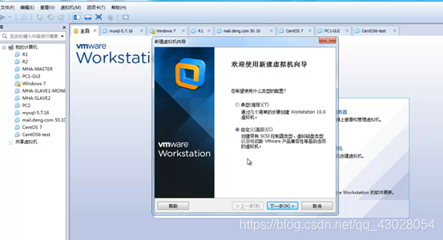  
**第二步：硬件兼容性选择，注意查看限制内容，点击下一步。**

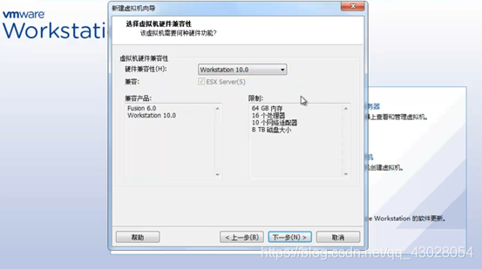  
**第三步：选择稍后安装操作系统，点击下一步。**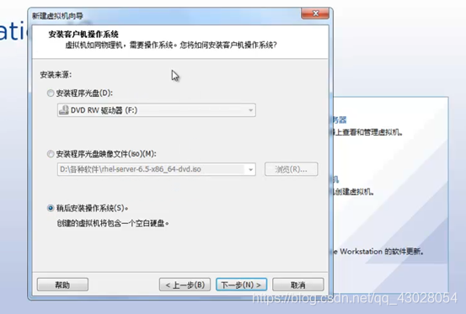  
**第四步：操作系统选择linux，版本对应centos 64位，点击下一步。**  
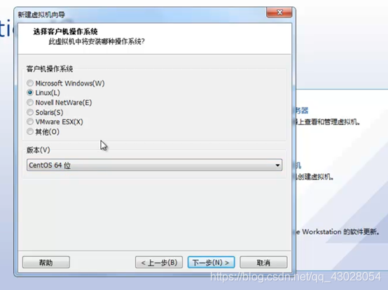

**第五步：虚拟机名称的书写要便于确认，选择位置，点击下一步。**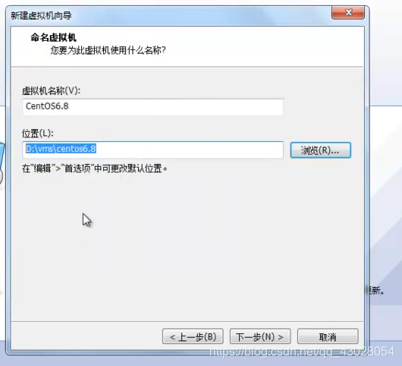  
**第六步;处理机的配置要与真实机相对应，点击下一步。**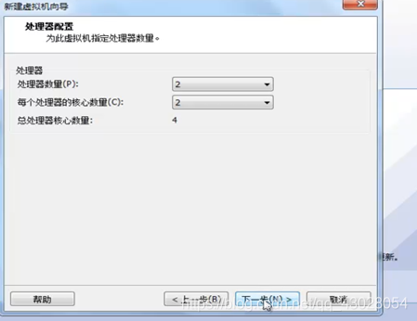  
**第七步：虚拟机的内存的数值在学习过程中2G足够使用，点击下一步。**

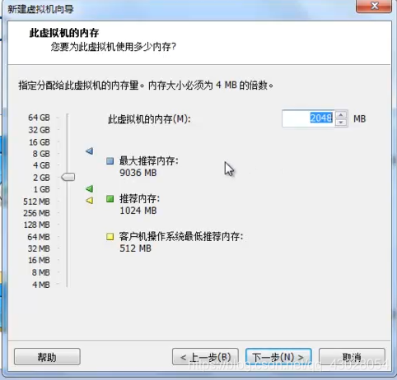  
**第八步：网络类型使用桥接网络，点击下一步。**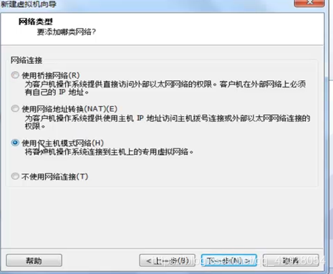  
**第九步：选择I/O控制器类型，选择推荐即可，点击下一步。**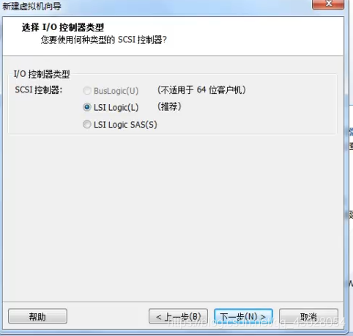  
**第十步：选择磁盘类型，使用推荐即可，点击下一步。**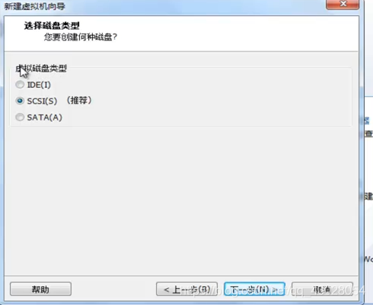  
**第十一步：选择创建新的虚拟磁盘，点击下一步。**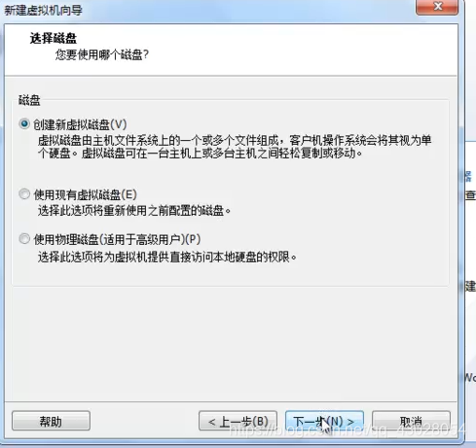  
**第十二步：指定磁盘容量，将虚拟磁盘拆分成多个文件，点击下一步。**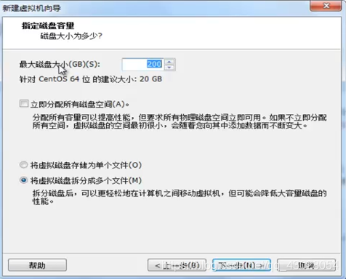

**第十三步：指定磁盘文件，点击下一步。**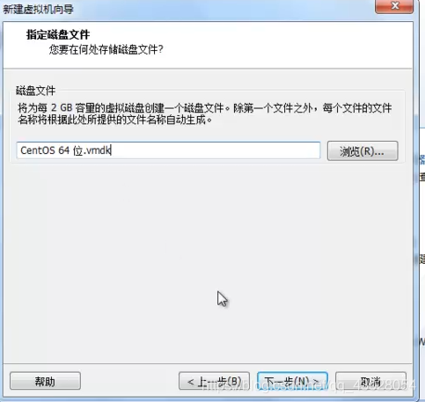  
**第十四步：新的虚拟机创建完成，点击完成。**

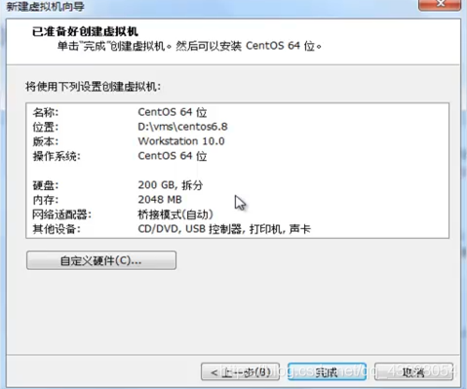

**安装ISO文件（通过刻录光驱可以将ISO文件刻录到光盘，那就可以通过光盘来安装系统了）**

**第一步：选择ISO文件，使用ISO映像文件，点击确定。**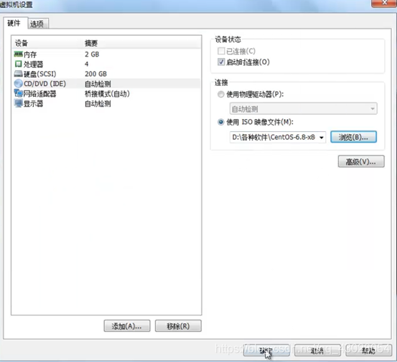  
**第二步：开机**

**第三步：安装或更新选择第一项**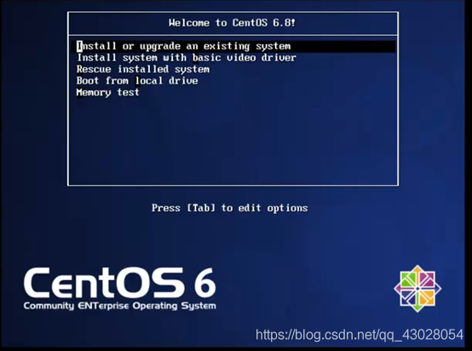  
**第四步：进入安装操作系统内核的程序，测试光盘是不是正常（当前选择不测试）**

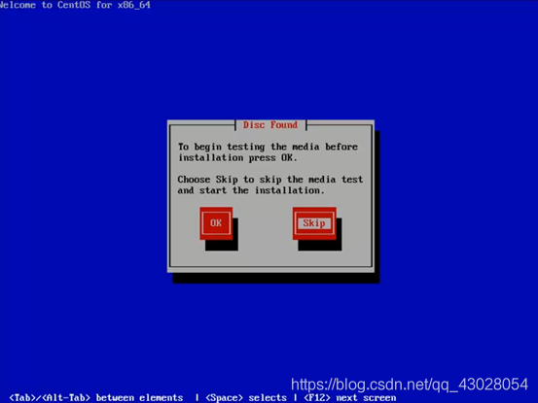

**第五步：centos6 界面，点击Next**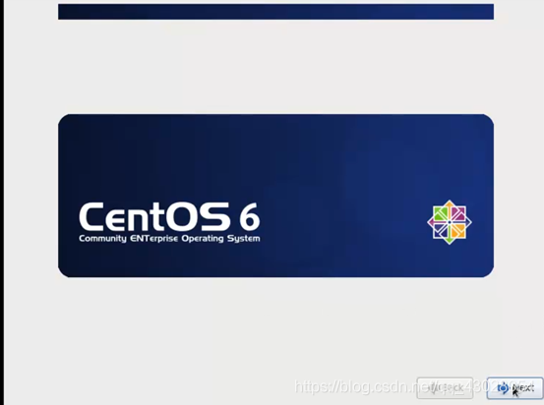  
**第六步：选择语言，尽量选择英文，点击Next**

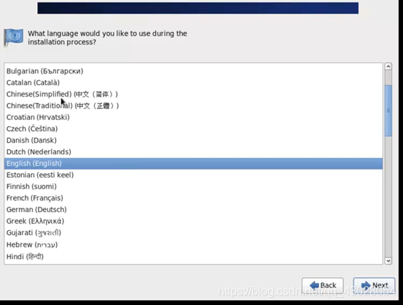  
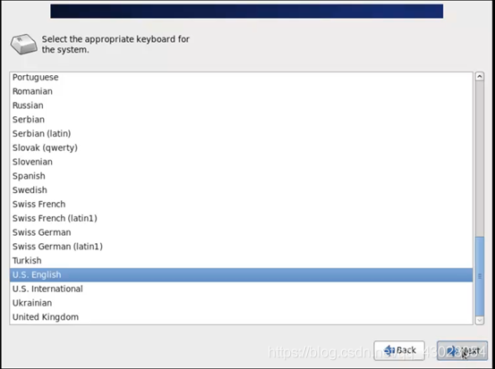  
**第七步：系统装到本地硬盘，选择第一项，点击Next。**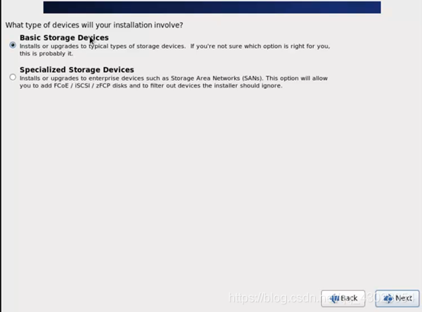

**第八步：存储设备警告，选择接受**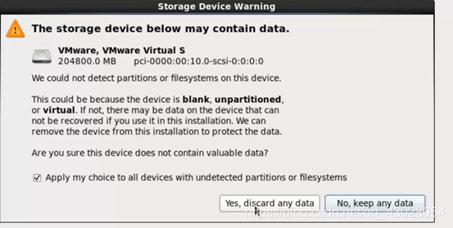  
**第九步：编写主机名，点击NEXT**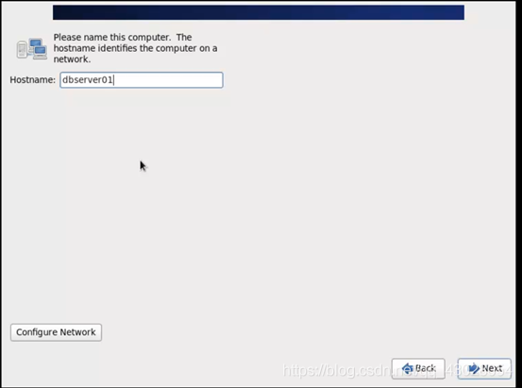

**第十步：选择时区，选择中国上海，点击Next。**

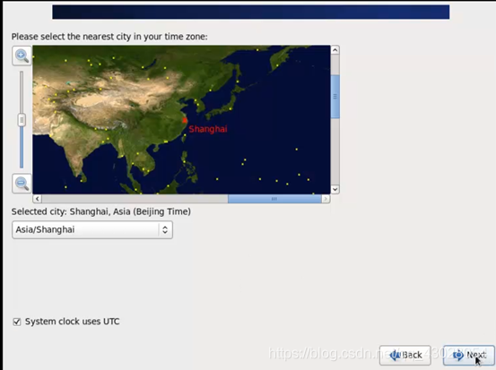  
**第十一步：输入管理员密码. 默认管理员是root,点击Next.**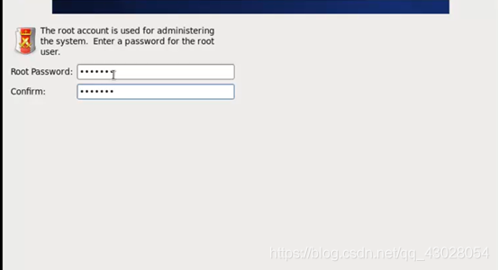  
**第十二步：安装硬盘分区， 选择自定义分区。点击Next。**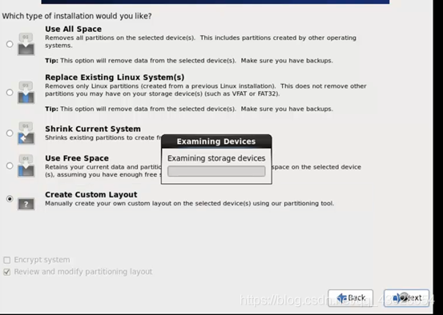  
**第十三步：进入硬盘分区，点击Create。**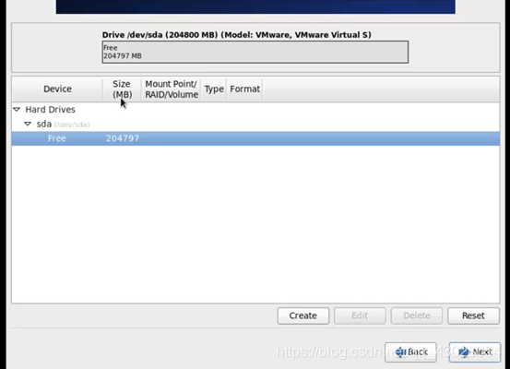  
**第十四步：选择创建（create）分区，选择第一项创建标准分区。**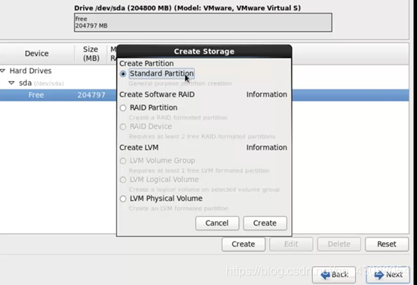  
**第十五步：设置分区的空间  
第一个分区设置：ext4，设置空间大小为200M，挂载到boot目录，选择固定大小，点击ok**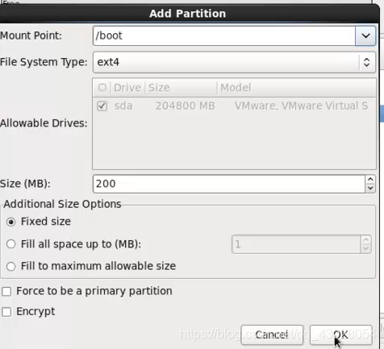

**第二个分区设置：创建交换分区（swap)，不需要挂载点，大小设置为2000，点击ok (交换分区的大小设置不要太大，给内存的两倍即可)**  
**第三个分区设置：根分区，将剩下的空间都给他，（也可以设置更多的分区，学习阶段不用）**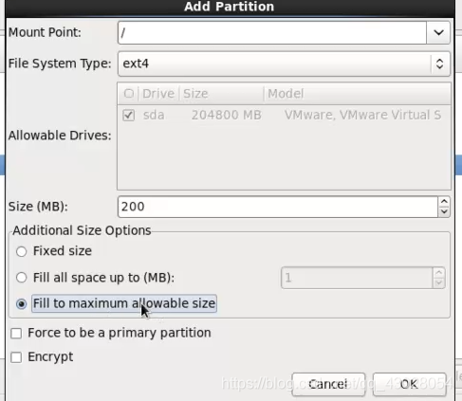  
**注：这是最简单的分区方案**

**1.分/boot区，给200M**

**2.分交换分区（交换空间），这个要看内存的总大小，如果内存足够大，这个空间不要设置太大。如果内存小于2G，那么这个空间设置为内存的2倍大小**

**3.所有剩下的空间给/（根分区）**

**分区设置好后选择下一步**

**第十六步：格式化告警，点击格式化。**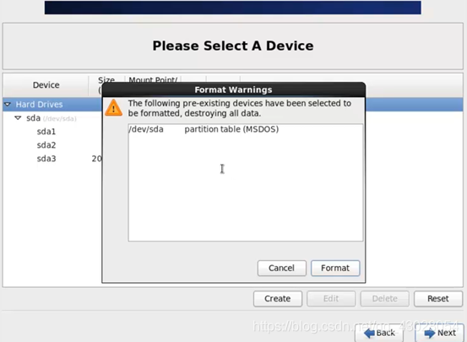  
**第十七步：将重组的配置写到硬盘告警，点击写**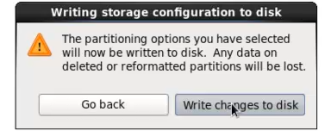  
**第十八步：引导加载器装到第一个硬盘，下一步**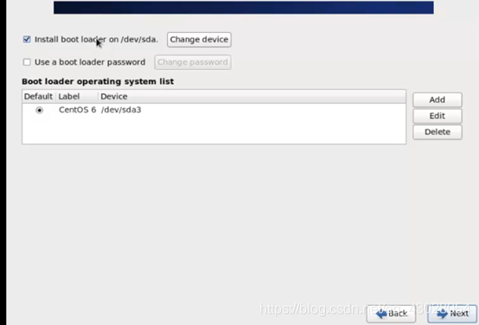  
**第十九步：安装软件包，选择基本服务，下一步**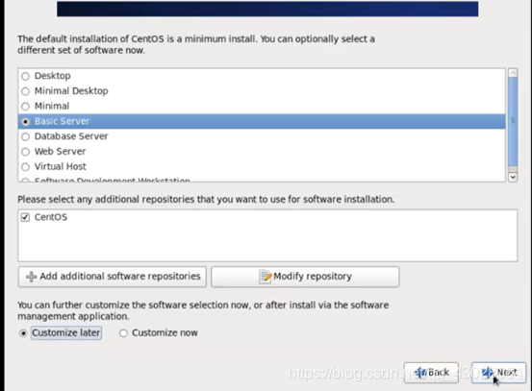  
**第二十步：安装成功后重启**

### Linux分区方案：

**Linux默认可分为3个分区，分别是boot分区、swap分区和根分区。**

**/ ----根目录，唯一必须挂载的目录。不要有任何的犹豫，选一个分区，挂载它！**

**swap ----交换分区，可能不是必须的，不过按照传统，还是挂载它吧。**

**/home ---这是您的家目录，通常您自己创建的文件，都保存在这里，您最好给它分配一个分区。**

**/boot ---如果您的硬盘不支持LBA模式，您最好挂载它，如果挂载，将它挂载在硬盘的第一个  分区，应该比较稳妥。一般来说，挂载的分区只要100M大小就足够了。**

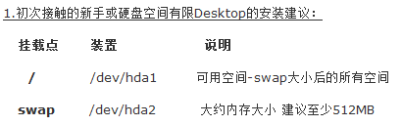

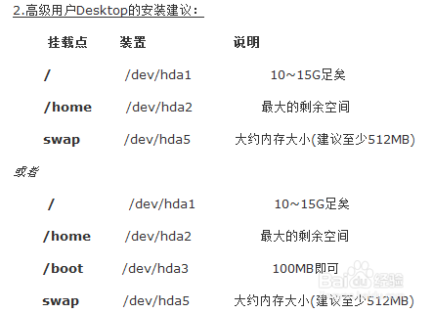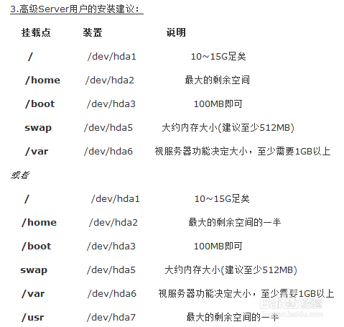

# Linux基本命令

## 基础命令

### TTY终端：

### **在Linux默认的登陆模式中，主要分为两种，一种是仅有纯文本界面的登陆环境，另外一种则是图形桌面的登陆环境。Linux默认情况下提供6个虚拟终端来让用户登陆，系统将F1~F6命令为tty1-tty6.使用Ctrl+alt+fn组合键，就可以从图形界面切换到命令行界面的第n个虚拟终端。Fn代表F1、F2、...、F6功能键（如果是centos7系统，fn代表F2、.....、F6,而F1是图形界面）。按Alt+Fn组合键可以在虚拟终端间转换。**

### 常用命令

1. **hostname命令查看当前主机的完整名称。**

**[root@localhost~]#hostname**

**Localhost.localdomain**

**hostname命令也可以修改当前主机名，例如“hostname kgc”表示修改系统主机名为kgc，退出重新登陆后主机名生效。**

1. **Pwd —— 查看当前目录位置**

**Pwd命令用于显示用户当前工作目录位置，工作目录是用户操作文件或其他子目录的默认位置起点。使用pwd命令可以不添加任何选项或参数。例如，root用户在/root目录中执行pwd命令时输出信息为“/root”，则表示当前的工作目录位于/root。**

**[root@kgc~]#pwd**

**/root**

1. **cd命令用于用户的工作目录更改到其他位置，通常使用时需要切换到目标位置（文件夹路径）作为参数。若不指定目标位置，默认将切换到当前用户的宿主目录（家目录），宿主目录是Linux用户登陆系统后默认的工作目录。**

|  |  |
| --- | --- |
| **Cd命令常用格式** | **说明** |
| **Cd /路径** | **切换到指定目录** |
| **Cd ./** | **切换到当前目录** |
| **Cd ../** | **切换到当前目录的父目录** |
| **Cd ~ 或cd** | **快速切换到当前宿主目录** |
| **Cd -** | **返回进入此目录之前所在的目录** |
| **Cd !$** | **把上个命令的参数作为cd参数使用** |

**例如，以下操作将会把工作目录更改为/boot/grub2，并执行pwd命令确认当前所在位置。**

**[root@kgc~]#cd /boot/grub2/**

**[root@kgc grub2]#pwd**

**/boot/grub2**

**在Linux系统中表示某个目录（或文件）的位置，根据其参照的起始目录不同，可以使用两种不同的形式，分别为绝对路径和相对路径。**

**.绝对路径：这种方式以根目录“/”作为起点，如“/boot/gurb2”表示根目录下boot子目录中的grub2目录。若要确切表明gurb2是一个目录（而不是一个文件），可以在最后也加上一个目录分隔符，如表示“/boot/grub2”。因为Linux系统中的根目录只有一个，所以不管当前处于哪一个目录中，使用绝对路径都可以非常准确地表示一个目录（或文件）所在的位置。但是如果路径较长，输入的时候会比较繁琐。**

**.相对路径；这种方式一般以当前工作目录作为起点，在开头不使用“/”符号，因此使用的时候更加简短、便捷。相对路径主要包括以下几种形式。**

**使用相对路径比较灵活多变，通常用于当前目录“附件”目录（文件）；而绝对路径常用于Linux系统目录结构相对稳定（不经常改变）的目录（文件）位置。**

1. **ls命令**

**用于显示目录中的内容，包括目录和文件的相关属性信息等。**

**Ls -a 显示当前目录所有目录和文件信息，包括名称以“.”开头的隐藏目录和文件。**

### 提示符信息

**Linux系统下的提示符例如“[root@kgc gurb2]#”形式，其中的“root”对应当前登陆的用户账户名，“kgc”对应本机主机名，“grub2”对应当前用户所在的工作目录，最后的“#”表示当前登陆的是管理员用户（重要的操作都需要有管理员权限才可以执行），如果当前登陆的是普通用户，则最后的“#”将变为“$”.在输入命令后按Enter执行命令。**

## 系统相关命令

### 查看系统版本

**使用“lsb_release -a”查看当前操作系统版本**

### 查看cpu

**使用“cat/proc/cpuinfo”命令查看当前主机的cpu型号、规格等信息。**

### 查看内存信息

**使用“cat/proc/meminfo”命令，查看当前主机的内存信息。Memtotal 表示物理内存总大小，Memfree表示空闲物理内存大小。**

### 关机操作

**使用“shutdown -h now” 或者“poweroff”命令可以安全的关闭Linux系统。**

### 重启操作

**使用“shutdown -r now ”或者“reboot”命令可以安全的重启系统，在重启系统前会先关闭各种服务和进程**。

查看IP地址

**使用ifconfig查看系统IP地址**

### 定时关机

**使用“shutdown -r/h +分钟 ”命令**

**取消“shutdown -c” 执行**

# 引导过程与服务控制

## Centos 6 引导过程管理

### 引导过程

**.开机自启、MBR引导、GRUB菜单、加载Linux内核、init进程初始化。**

1. **开机自检，服务器主机开机以后，将根据主板BIOS中的设置cpu、内存、显存、键盘等设备进行初步检测，检测成功后根据预设的启动顺序移交控制权，大多数时候会移交给本机硬盘。**
2. **MBR引导首先会根据第一个扇区中MBR的设置将系统控制权传递给包含操作系统引导文件的分区，或者直接根据MBR记录中的引导信息调用启动菜单。**
3. **系统把控制权传递给GRUB以后，将会显示启动菜单提供给用户选择，并根据所选项加载Linux内核文件，然后将系统控制权转交给内核。**
4. **Linux内核是一个预先编译好的特殊二进制文件，介于各种硬件资源与系统程序之间，负责资源分配与调度。内核接过系统控制权以后，将完全掌控整个Linux操作系统的运行过程。**
5. **为了完成进一步的系统引导过程，Linux内核首先将系统中的“/sbin/init”程序加载到内存中运行（运行中的程序称为进程），init进程负责完成一系列的系统初始化过程，最后等待用户进行登陆。**

**.**

**init进程:linux系统中的进程（运行中的程序）使用数字进行标记，每个进程的身份标记号称为PID。在引导Linux系统过程中，“/sbin/init”是内核第一个加载的程序，因为此init进程对应的PID号总是1.init进程运行以后将陆续执行系统中的其他程序，不断生成新的进程，这些进程称为init进程的子进程，反过来说，init进程就是这些进程的父进程。Init进程正是正是维持整个Linux系统运行的所有进程的“始祖”，因此init进程是不允许被轻易终止的。需要切换不同的系统运行状态时，可以向“init”进程发送正确的执行参数，由init自身来完成相关操作。**

**.**

**Init配置文件在centos 6.5系统中，采用了全新的upstart启动方式，大大提高开机效率，upstart不在使用单一的/etc/inittab配置文件，而是将各种初始化配置分散存放，并将各自响应的启动事件。**

**Upstart启动相关配置文件按**

**/etc/inittab 配置默认运行级别**

**/etc/sysconfig/init 控制tty终端的开启数量、终端颜色方案。**

**/etc/init/rcS.conf 加载rc.sysinit脚本，完成系统初始化任务。**

**/etc/init/rc.conf 兼容脚本，负责各运行级别的调用处理。**

**/etc/init/rcS-sulogin.conf 为单用户模式/sbin/sushell环境**

**/etc/init/control-alt-delete.conf 控制终端下的ctrl+alt+del热键操作**

**/etc/init/start-ttys.conf 配置tty终端的开启数量、设备文件。**

**/etc/init/tty.conf 控制tty终端开启。**

**Init程序的配置目录位于/etc/init/，原有/etc/inittab文件中仅保留默认运行级别的配置。**

**id:runlevels:action:process**

**标记：运行级别：动作类型：程序或脚本**

**Runlevels 命令查看运行级别**

**Init 0 关机状态**

**Init 1 单用户模式**

**Init 2 字符界面的多用户模式（不支持访问网络）**

**Init 3 字符界面**

**Init 4 未分配使用**

**Init 5 图形界面**

**Init 6 重新启动**

## Centos 6 服务控制及优化

### 服务控制及切换运行优先级别

**Start(启动)；运行指定服务，实现服务功能**

**Stop(停止)；终止指定服务，关闭相应功能**

**Restart(重启)；先退出，在重新运行指定系统服务程序**

**Reload(重载)；不退出，只是刷新新配置。在某些服务中与restart的操作相同。**

**Status(查看状态)；查看系统服务运行状态及相关信息。**

|  |  |
| --- | --- |
| **命令格式** | **说明（马上起作用）** |
| **Service start qq/服务类型** | **开启什么服务** |
| **Service stop qq/服务类型** | **停止什么服务** |
| **Service restart qq/服务类型** | **重启什么服务** |
| **Service reload qq/服务类型** | **重载什么服务** |
| **Service status qq/服务类型** | **查看什么服务** |

### 默认启动服务

1. **使用ntsysv工具可以在字符模式中运行，为用户提供一个仿图形的交互操作界面，专门用于集中配置各种系统服务的启动状态。**
2. **使用chkconfig工具，类似与ntsysv的功能，但并不是提供交互式的操作界面，他用于查询系统服务的默认启动状态。当需要设置某一个服务在不同运行级别中默认启动状态时，使用chkconfig工具会更有效率。并且与--list选项配合使用。**

**默认开启什么服务： Chkconfig qq（服务类型） on/off**

**拓展：**

**chkconfig：跟新和确认系统服务信息**

**语法：chkconfig [--list] [--type type][name]：查看所有的服务列表详细信息**

**chkconfig --add name ：添加服务到系统服务**

**chkconfig --del name：删除系统服务**

**chkconfig --override name**

**Chkconfig [--level levels] [--type type] name <on|off|reset|resetpriorities>**

**Chkconfig [--level levels] [--type type] name**

## Centos 7引导过程及服务

### 引导过程

**总过程：①开机自检→②MBR引导→③GRUB菜单→④加载Linux内核与文件系统→⑤加载硬件驱动以及初始化进程**

**前4与centos 6相似，内核初始化在initramfs中找到驱动程序的所有硬件，然后作为PID 1从initramfs执行/sbin/init，centos 7中将其复制为systemd，systemd启动init.target中所有单元，并挂载根文件/sysroot，内核与文件系统由内存文件系统切换至系统根文件系统，并重新运行/sysroot.systemd。Systemd启动默认target（图形或者字符终端），最后等待用户进行登陆。**

**Systemd进程即类似centos 6 的init进程。**

**CentOS 7 使用systemd替换了SysV。Systemd目的是要取代Unix时代以来一直在使用的init系统，兼容SysV和LSB的启动脚本，而且够在进程启动过程中更有效地引导加载服务。**

**systemd的特性有：**

* **支持并行化任务**
* **同时采用socket式与D-Bus总线式激活服务；**
* **按需启动守护进程（daemon）；**
* **利用 Linux 的 cgroups 监视进程；**
* **支持快照和系统恢复；**
* **维护挂载点和自动挂载点；**
* **各服务间基于依赖关系进行精密控制。**

### Systemd单元类型

* 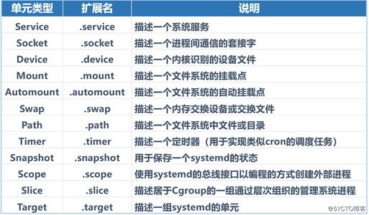

### 使用systemd管理系统/服务控制

**命令语法：**

**Systemctl[options...]{command}...**

**查看服务启动状态命令**

**语法：systemctl status name.service**

**查看服务是否启动成功状态**

**Systemctl is-active named.servive**

**查看某个服务是否在启动失败状态**

**Systemctl is-failed named.service**

**启动服务与停止服务**

**Systemctl{start|stop|reload} name.service**

**设置默认开机启动**

**Systemctl{enable|disabled} name.service //enable表示开启 disable表示禁用**

**查看systamd单元依赖关系用下命令：**

**Systemctl list-dependencies**

**屏蔽服务命令：systemctl mask name.serivce**

**取消屏蔽服务命令：systemctl unmask name.serivce**

**查看systemd配置文件及状态命令**

**Systemctl list-unit-files --type unit-type**

**查看当前系统上的target**

**Systemctl list-unit-files --type target**

|  |  |
| --- | --- |
| Target | 说明 |
| Default.target | 默认启动的target |
| Graphical.target | 图形界面target |
| Multi-user.target | 多用户字符界面target |

|  |  |  |
| --- | --- | --- |
| 运行级 | 说明 | 命令 |
| 0 | 关机 | Poweroff.target |
| 1 | 单用户模式 | Rescue.target |
| 2、3 | 字符界面 | Multi-user.target |
| 5 | 图形界面 | Graphical.target |
| 6 | 重启主机 | Reboot.target |

|  |  |
| --- | --- |
| 命令 | 说明 |
| **Hostnamectl set-hostname name** | 修改主机名 |
| Hostnamectl status | 查看主机名 |
| Localectl list-locales | 查看系统当前所支持语言 |
| Timedatectl set-time 时间 | 设置时间 |
| Loginctl | 查看系统用户信息 |

### Centos 7服务控制及默认启动

|  |  |
| --- | --- |
| 服务命令 | 说明 |
| Systemctl start 服务类型 | 开始什么服务 |
| Systemctl stop 服务类型 | 停止什么服务 |
| Systemctl restart 服务类型 | 重启什么服务 |
| Systemctl status 服务类型 | 查看什么服务 |
| Systemctl enable/disable 服务类型 | 默认启动/关闭什么服务 |

Chkconfig iptable on/off ===systemctl enable/disable iptable 默认开启关闭什么服务（下次开机才起作用）

## 常见目录

**/boot 启动文件**

**/bin 用户命令文件**

**/dev 接口设备文件**

**/etc 计算机配置文件**

**/home 宿主文件**

**/root 管理员文件**

**/sbin 管理员命令文件**

**/usr 应用程序文件**

**/var 动态日志**

# Linux常用命令

## Linux命令基础

### 命令分类及格式

Linux命令的执行必须依赖于shell命令解释器。Shell在用户和内核之间充当了一个“翻译官”的角色。

Bash是Linux系统中默认使用的shell程序，文件位于/bin/bash。

|  |  |
| --- | --- |
| 命令类型 | 说明 |
| 内部命令 | 内部命令属于shell的一部分，无需从硬盘重新读取文件执行效率比较高。 |
| 外部命令 | 一个命令对应一个文件的脚本文件或二进制程序的命令。 |

### Linux命令的格式

**命令字 [选项] [参数]**

命令字即命令名称，是整条命令最关键的一部分。使用命令字唯一确定一条命令，因此在输入命令时一定要确保命令字的正确。

选项

|  |
| --- |
| 不同命令字，其能够使用的选项也不同（选项的个数和内容） |
| 选项数量可以时多个，也可以省略。多个选项时，使用空格分隔。 |
| 使用单个字符的选时，一般在选项前使用“-”符号（半角的减号符）引导，称为短格式选项。多个单字符也可以组合使用。 |
| 使用多个字符选项时，一般使用选项前使用“--”符号（两个半角的减号符）引导，称为长格式选项。 |

参数；命令参数是命令字处理对象，通常情况下命令参数可以是文件名、目录（路径）名或用户名等内容。根据所使用命令的不同，命令参数的个数可以是零到多个。

快捷键：

Tab键：自动补齐命令或文件、目录名。

反斜杠“\”：命令太长不够可以使用“\”接着输入命令。

CTRL+U：快速删除当前光标之前的字符内容。

CTRL+K：快速删除当前光标处到行尾的所有字符内容。

CTRL+L：快速清空当前屏幕内容。

CTRL+C:取消当前命令编辑，并切换为新的一行命令提示符。

### 获得命令帮助

Help命令本身是Linux shell中的一个内建指令，其用途是查看各shell各内部命令帮助信息。查询只需添加内部指令的名称作为参数。如：help pwd

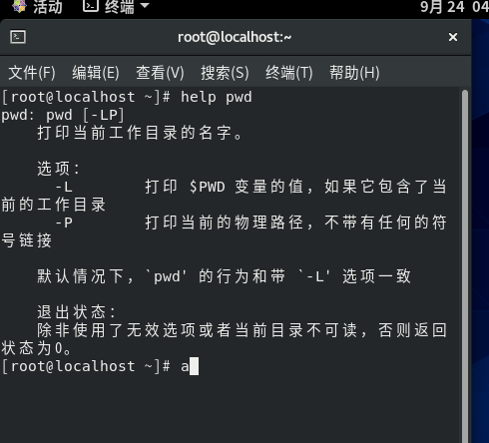

使用“--help”查看外部命令 用于显示对应命令的格式及选项等帮助信息，如下：

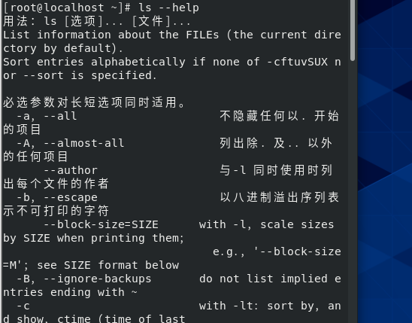

使用man手册页是Linux系统中最为常用的一种在线帮助形式，绝大部分的外部软件在安装时为执行程序、配置文件提供了详细的帮助手册页。并提供了交互式操作环境。

如：执行“man file”命令可以查看file命令的手册页信息（file命令用于判断文件的类型）。

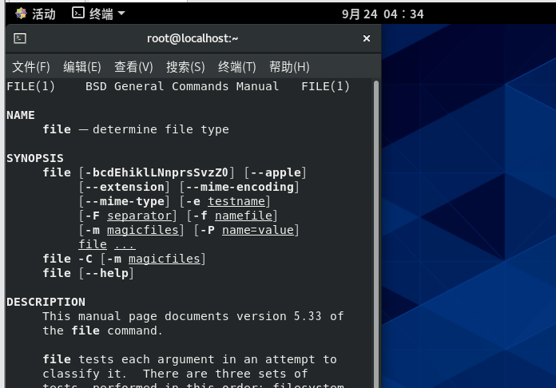

按page up键和page down键可以向上、向下翻页显示。

按Q键或q键可以随时退出手册页的阅读环境。

按“/”键后可以对手册内容查找。

按N键或n键分别向下、向上进行定位选择。

使用 man ls|col -b >lshelp.txt //将man保存至lshelp.txt文件

|代表管道：将前面命令的输出结果作为后面命令的处理对象。

>代表重定向输出将正常输出结果保存到“>”号后边指定的文件中

Col代表命令用于过滤文本中的一些特殊控制字符

## 目录和文件基本操作

### 查看目录或文件命令

Pwd命令；

显示用户当前所在的工作目录位置，工作目录是用户操作文件或其他子目录默认位置起点。

Cd命令切换路径命令

绝对路径 为路径全称描述的路径，可以准确的描述路径。

相对路径 为相对于当前目录下的路径描述。

Grub.cfg 表示当前目录下的grub.cfg文件。

..表示以当前目录的上一级目录（父目录）作为起点

~表示为当前宿主目录作为起点。

Ls命令

-l 以长格式显示目录和文件

-a 显示所有文件包括隐藏文件

-d 显示当前目录属性

-h 显示目录或文件的大小

-R 以递归的方式显示指定目录及其目录中的所有内容

-A 类似a，但不显示当前目录和父目录

-clor 以文件详细信息的长列表形式显示。

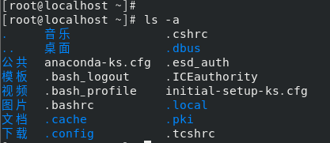

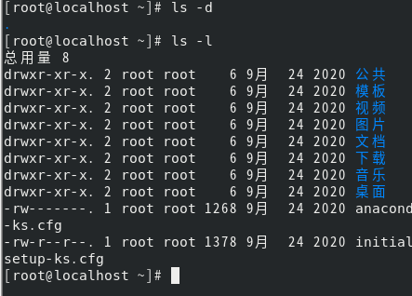

alias myls=’is-alh’ 自定义命令名

Du命令

-a 统计磁盘空间占用时的所有文件。

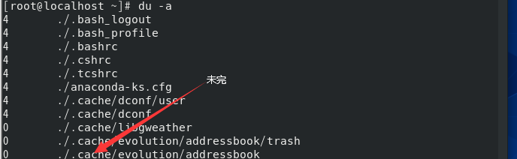

-h 更人性化显示其大小

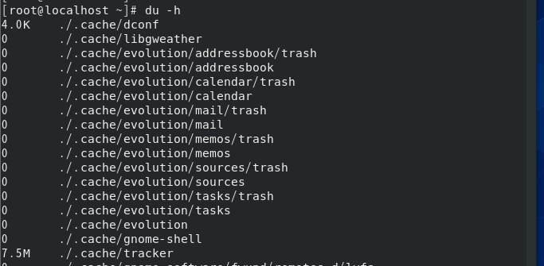

-s 只统计每个参数所占用空间总的大小

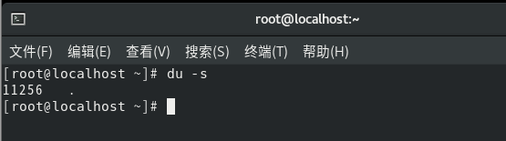

通配符“？”可以匹配文件名中的一个未知字符；“*”匹配文件名的任意多个字符。

### 创建目录和文件

Touch命令 创建空文件，常用于创建新的测试文件，使用文件名作为参数，可以同时创建多个空文件。———— 后缀无特殊含义

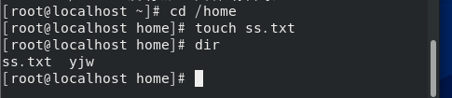

Mkdir命令 ———— 创建新的目录即创建文件夹（可以同时创建多个）

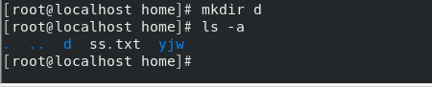

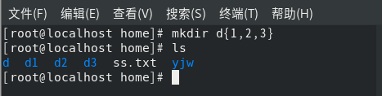

### 复制、删除、移动目录和文件

Cp命令 ——— 复制命令 cp [选项]...源文件或目标...目标文件或目录

-f 强制复制

-i 交互式复制

-p 复制时保持源文件属性

-r 递归复制所有文件及子目录

Rm命令

-f 强制删除

-i 交互式删除需用户确认

-r 删除目录表示删除整个目录树（应谨慎使用）

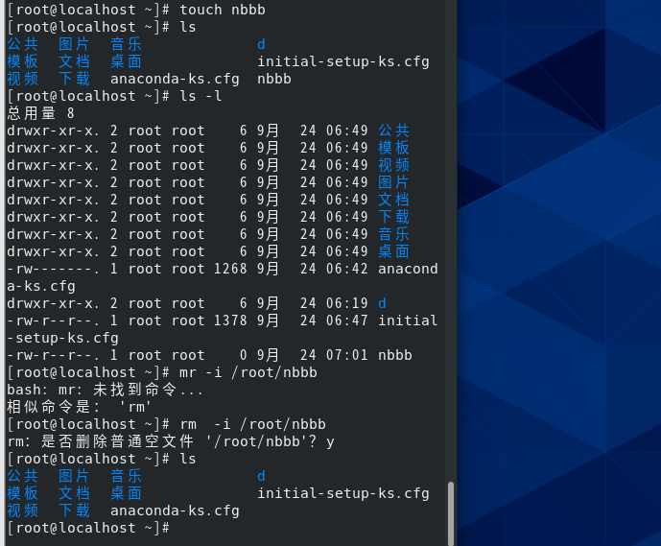

Mv命令 mv [选项] ...源文件或者目...目标文件或目录

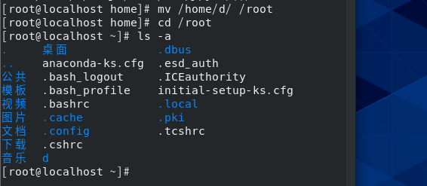

ln命令———— ln [参数][源文件或目录][目标文件或目录]

ln（英文全拼：link files）命令是一个非常重要命令，它的功能是为某一个文件在另外一个位置建立一个同步的链接。（内容来自runoob.com菜鸟教程）

**软链接**：

* 1.软链接，以路径的形式存在。类似于Windows操作系统中的快捷方式
* 2.软链接可以 跨文件系统 ，硬链接不可以
* 3.软链接可以对一个不存在的文件名进行链接
* 4.软链接可以对目录进行链接

**硬链接**：

* 1.硬链接，以文件副本的形式存在。但不占用实际空间。
* 2.不允许给目录创建硬链接
* 3.硬链接只有在同一个文件系统中才能创建

1. 命令参数必要参数：

* 个文件系统中才能创建
* -b 删除，覆盖以前建立的链接
* -d 允许超级用户制作目录的硬链接
* -f 强制执行
* -i 交互模式，文件存在则提示用户是否覆盖
* -n 把符号链接视为一般目录
* -s 软链接(符号链接)
* -v 显示详细的处理过程

**选择参数**：

* -S "-S<字尾备份字符串> "或 "--suffix=<字尾备份字符串>"
* -V "-V<备份方式>"或"--version-control=<备份方式>"
* --help 显示帮助信息
* --version 显示版本信息

实例

给文件创建软链接，为log2013.log文件创建软链接link2013，如果log2013.log丢失，link2013将失效：



输出

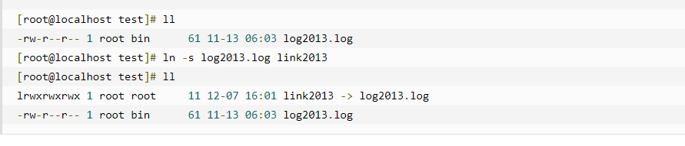

给文件创建硬链接，为log2013.log创建硬链接ln2013，log2013.log与ln2013的各项属性相同



输出

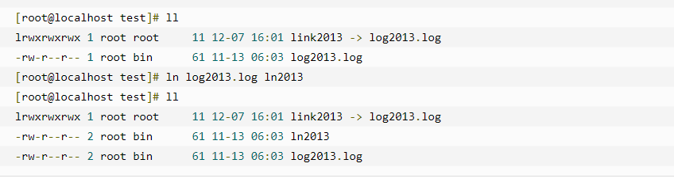

### 查找目录和文件

Which命令 ———— which 命令 | 程序名

查找命令程序文件位置，执行命令或程序默认搜索路径。

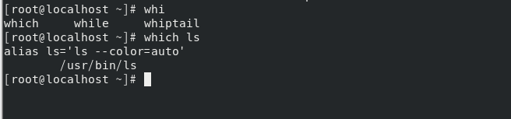

Find命令 ———— find [查找范围] [查找表达式]

查找条件有：

.按名称查找：关键字“name”根据目标文件名称进行查找，允许使用“*”“？”通配符。

.按文件大小查找：关键字“-size”根据目标文件大小查找，一般使用“-”“+”设置超过或小于指定大小作为查找条件，常用容量kb、MB、GB。

.按文件属性查找关键字“-user”根据文件是否属于目标用户进行查找。

.按文件类型查找：关键字“-type”根据文件类型查找。普通文件（f）、目录（d）、

块设备文件（b）、字符设备文件（c）。

列：

在而推etc目录中查找“resol”开头，“.conf”结尾的文件。

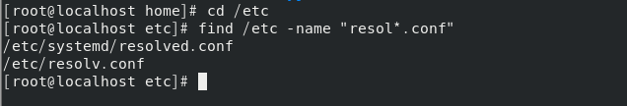

# Linux文件管理

## 查看及检索文件

### 查看文件内容

1. cat [选项] 文件名... ——— 显示并链接文件的内容

——————只能看小文件即一屏幕显示的内容

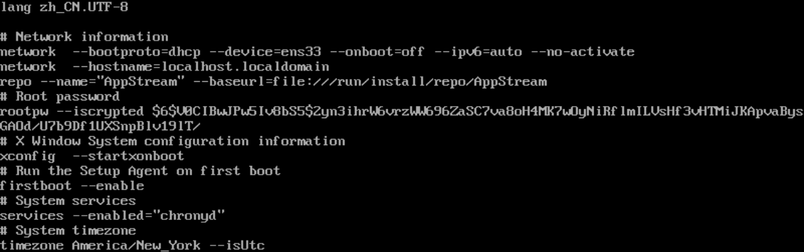

1. more 文件 ————分页显示文件内容

按enter键向下滚动一行查看，按空格可以向下翻一屏内容，按b键向上翻一屏内容，按q退出并返回原来命令界面。

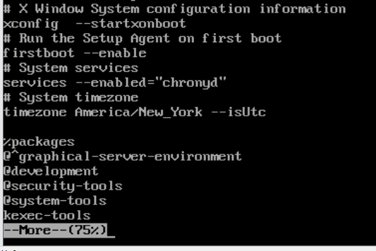

1. less [ 选项 ]文件名... ———— 分页显示

按page up 向上翻页 page down 向下翻页，按“/”键查找内容，“n”显示下一个内容，“N”显示上一个内容。其他功能与more命令一样。

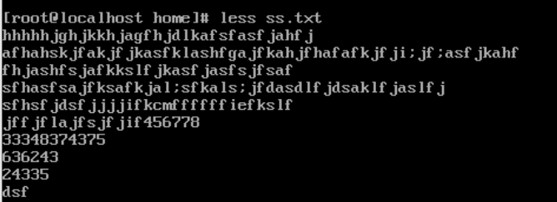

1. head -n //n表示行数 查看文件内容开头的n行。

其默认只显示10行。

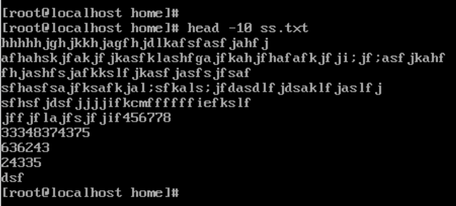

1. tail

-n // n表示行数 查看内容末尾n行。

-f（选项） 实时显示文件尾部内容的动态更新，用于实时监控查看日志文件最后的10行。

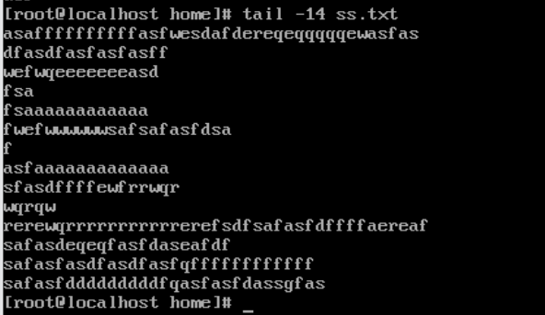

### 统计和检索文件内容

1. wc命令 ———— 统计文件内容中单词数量

-c 统计文件字节数

-l 统计行数

-w 统计单词个数

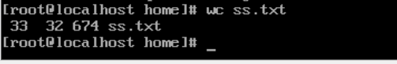

1. grep [选项] ...查找条件目标文件... 命令 ———— 检索、过滤文件内容

-i 查找内容时忽略大小写

-v 反转查找，除了什么找什么

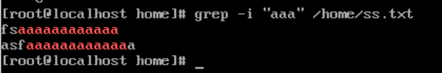

“^……”表示以什么开头，“……$”以什么结尾，“^$”表示空行

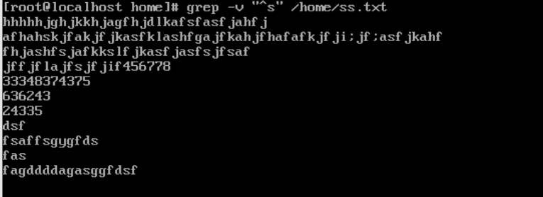

## 备份与恢复文档

### 使用压缩和解压工具

1. gzip / gunzip 压缩解压命令

-9 高压缩比压缩

-d 解压文件

### 使用tar归档和释放工具

Tar [选项]...归档及压缩文件名需要归档的源文件或目录...

-zcvf 调用gzip 创建并显示详细过程的归档文件操作

-zxvf 调用gzip 释放并显示详细过程的归档文件操作

-jcvf 调用bzip2 创建并显示详细过程的归档文件操作

-jxvf 调用bzip2 释放并显示详细过程的归档文件操作

Tar [选项]...归档及压缩文件名 [-C（大写）目标目录]

## 使用vi文本编辑器

### Vi编辑器工作模式

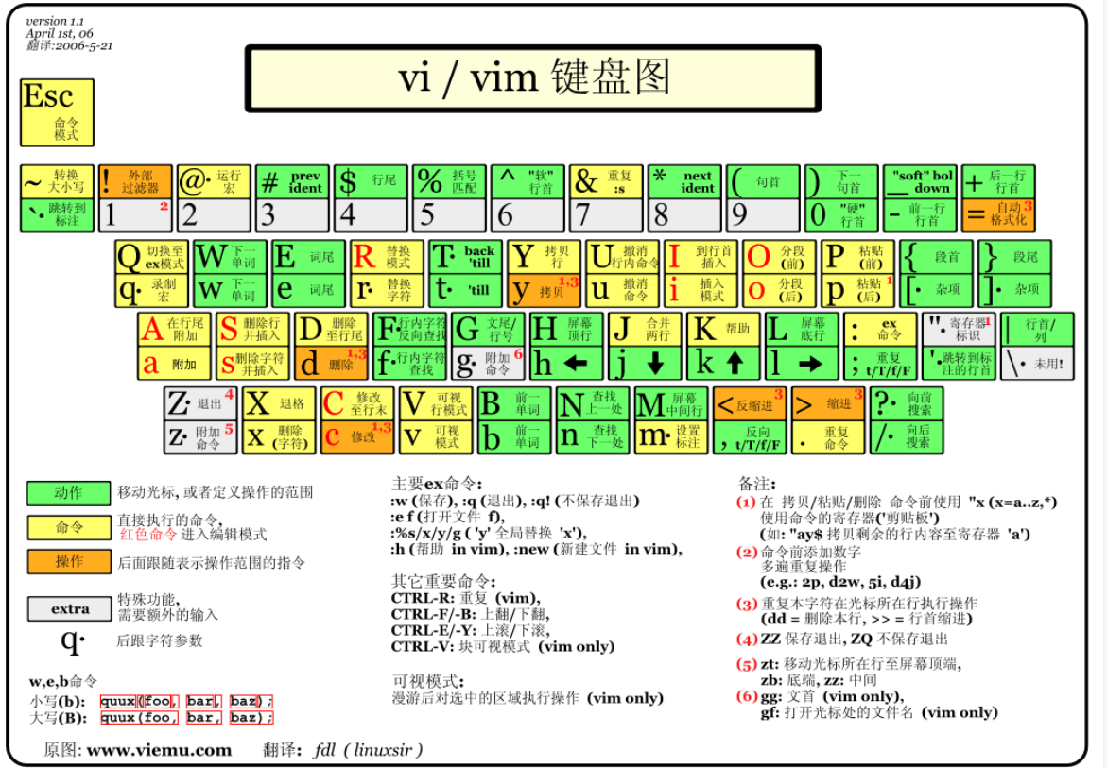

命令模式：启动vi编辑器后默认进入命令模式。

输入模式：该模式中主要就是录入文件内容，可以对文本文件正文进行修改或者修改添加内容。最后一行“--INSERT--”的状态提示信息。

末行模式：设置vi编辑环境、保存文件、退出编辑器，以及对文件内容进行查找、替换等操作。

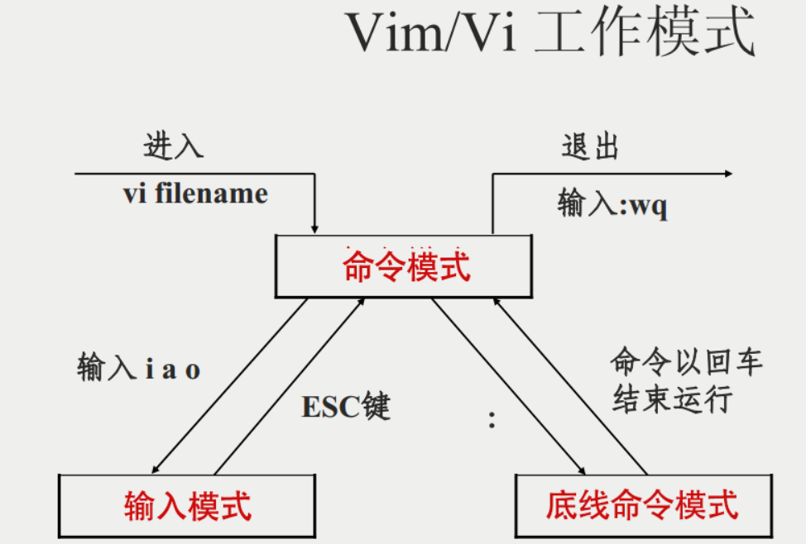

一般模式

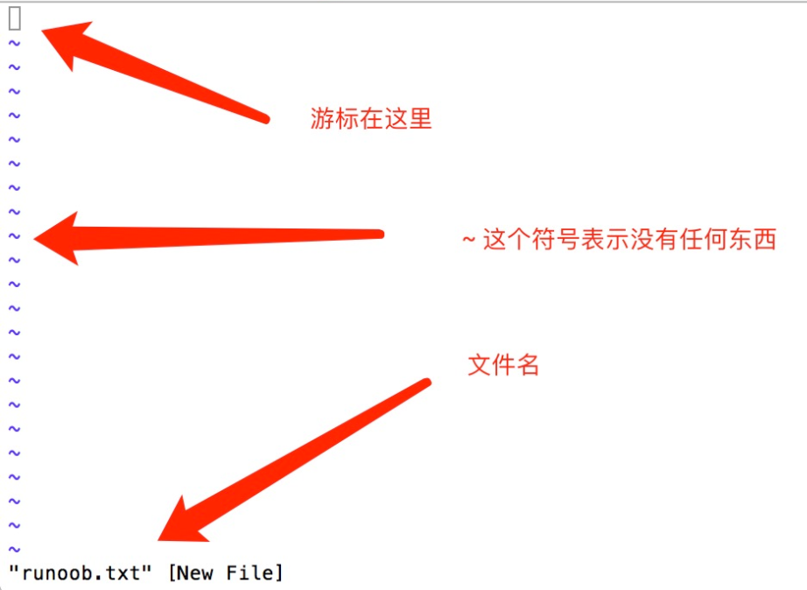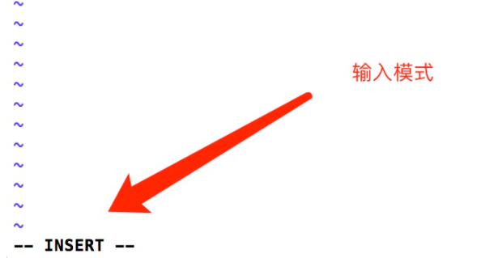

### 命令模式中基本操作

1. 使用a、i、o等键快速切换至输入模式

a ：在光标位置之前插入内容

A（大写） : 在光标所在行末尾插入内容

i ：在光标位置之前插入内容

I （大写）：在光标所在行首插入内容

o ：在光标所在行的后面插入一个新行

O （大写）：在光标所在行的前面插入一个新行

1. 移动光标，直接使用四个方向键即可完成相应的光标移动。

.翻页page down 或者ctrl + f向下翻一整页

.翻页page up 或者ctrl + b向上翻一整页

.Page down和page up同样适用vi编辑器

3.行内快速跳转

.按home或^键、数字0键快速移动本行行首

.按end或$键快速移动到本行行尾

.page up、page down、home、end键同样适用vi

4.行间快速跳转

.按命令键1G或者gg可跳转到文件内容的第一行

.按命令键G可以跳转到文件最后一行

.按命令键#G可以跳转到文件中的第#行，（#号用具体数字替换）

.“：set nu”命令显示行号，“：set nonu”命令可以取消显示行号

5.删除操作

.使用x键或del键删除光标处单个字符

.使用按键命令dd删除当前光标所在行，使用#dd删除从光标处开始的#行内容（#代表具体字数）

.使用d^删除当前光标之前到行首的所有字符

.使用d$删除光标处到行尾的所有字符

.使用dg删除光标后所有

1. 复制操作

使用命令yy复制当前整行的内容到剪切板，使用#yy复制当前光标到#行的内容（#号具体数字替换）

1. 粘贴操作

按p键粘贴到光标之后

按P（大写）键粘贴到光标之前

1. 查找文件内容

按/键可以输入指定字符串，从光标处开始向后进行查找。

按？键 从光标处键向前查找

按n、N（大写）在结果中选择

1. 撤销编辑及保持和退出

按u 键撤销最近一次操作，并恢复操作结果

按U（大写）撤销当前行的所有编辑

按ZZ命令可以保存文件内容

### 末行模式的基本操作

在命令模式中按“：”键可以切换到末行模式

1. 保存文件及退出vi编辑器

.保存文件“：w”命令进行保存

.“：q”命令直接退出(未保存文件内容命令不生效)

. “:q!”强制退出

.”:wq”或者”:x”保存并退出与ZZ命令相同

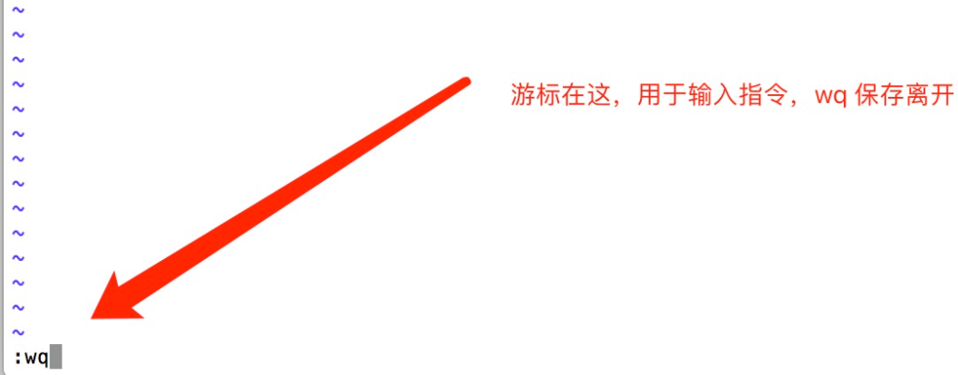

1. 打开新文件或读入其他文件内容

.”:e 新的文件 ”打开新文件进行编辑

.”:r 其他文件” 将文件内容复制到当前光标所在位置

例如：/etc/install.log

:e /etc/install.log 打开/etc/install.log文件

:r /etc/install.log 把 /etc/install.log内容读取过来（即复制过来）

1. 替换文件内容

：[替换范围] sub(可以简写s)/旧的内容/新的内容 [/g]

.% 对整文查找并替换

.n,m在n行到m行查找并替换

.”/g”替换每行所有匹配结果，末尾不带g默认匹配替换一个。

可以在替换命令末尾加入“c”命令，提示用户进行确认

例如：

：50，100 s/old/new/g 把50行到100行的old全部替换成new

：50，100 s/old/new/ 把50行到100行，每一行的第一个old替换成new

# 安装及管理程序

## Linux应用程序基础

### Linux命令与应用程序关系

.文件位置：系统命令一般在/bin和/sbin目录中，或为shell内部指令，而应用程序通常在/usr/bin和/usr/sbin目录中。

.主要用途：完成系统的基本管理工作，例如IP配置工具，而应用程序则是完成相对独立的其他辅助任务，例如网页浏览器。

.适用环境：系统命令一般只在字符操作界面中运行，应用程序则是根据需要，有些程序可在图形界面中运行。

.运行格式：系统命令一般包括命令、命令选项和命令参数，应用程序却没有固定的执行行格式。

### 典型应用程序目录结构

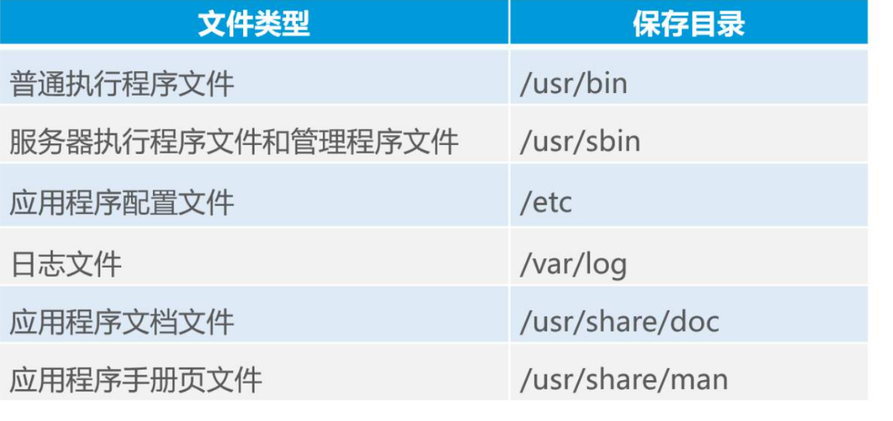

.普通的可执行程序文件。一保存在“/usr/bin”目录中，普通用户即可执行。

.服务器程序、管理程序文件。一般保存在“/usr/sbin”目录中，只有管理员能执行。

.配置文件。一般保存在“/etc”目录中，配置文件较多时会建立的子目录。

.日志文件。一般保存在“/var/log”目录中

.关于应用程序的参考文档等数据。一般保存在“/usr/share/doc/”目录中。

.执行文件及配置文件的man手册页。一般保存在“/usr/share/man/”目录中。

### 常见的软件包装类型

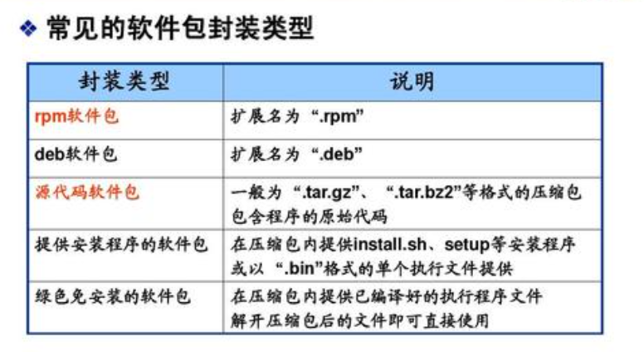

## 查询RPM软件包信息

### RPM概述

RPM软件包管理机制最早由Red Hat 公司提出。RPM包管理器通过建立统一的文件数据库，对在Linux系统中安装、卸载、升级的各种.rpm软件包进行详细记录，并能够自动分析软件包之间的依赖关系，保持各应用程序在一个协调、有序的整体环境运行。

一般命名格式：“软件名——软件版本——发布次数.操作系统类型.硬件架构类型.rpm”的文件名形式。

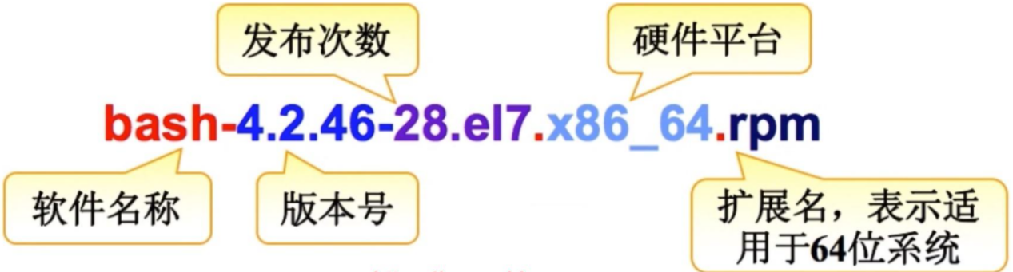

软件包官网站点：http://www.rpm.org

### 使用RPM包管理命令 --rpm

#### rpm功能

.查询、验证RPM软件包的相关信息。

.安装、升级、卸载RPM软件包

.维护RPM数据库信息等综合管理操作。

#### 查询rpm软件包信息

1）已安装查询

如果分页查看,再加一个管道和more命令

rpm -qa |more

如果要查找某个软件包，

可以用grep抽取出来

rpm -qa lgrep mplayer

|  |  |
| --- | --- |
| 命令选项 | 说明 |
| -qa | 查看当前系统安装的所有软件 |
| -qc | 查看软件配置文件 |
| -qd | 查看软件安装位置 |
| -qf | 查看指定文件或目录由那个软件包安装的 |
| -qi | 查看指定软件的详细信息 |
| -ql | 查看指定软件安装所在目录、文件列表。 |

1. 未安装查询

|  |  |
| --- | --- |
| 命令选项 | 说明 |
| -qpc | 查看配置文件 |
| -qpd | 查看文档文件（即软件安装包）位置 |
| -qpi | 查看软件包的详细信息 |
| -qpl | 查看软件包准备要安装的依赖软件 |

## 安装、升级、卸载RPM包

|  |  |
| --- | --- |
| 命令选项 | 说明 |
| -ivh | 安装并以#显示详细过程 |
| -e | 卸载指定名称的软件包 |
| -U | 检查并升级系统中的某个软件包，若该软件包原来并未安装，则等同于-i选项 |
| -F | 检查并更新系统中的某个软件包，若该软件包原来并未安装，则放弃安装。还有几个相关的命令选项，可以用于辅助安装、卸载软件包的过程 |
| -h | 在安装或升级软件包的过程中，以#号显示安装进度 |
| -v | 显示软件安装过程中的详细信息 |
| --force | 强制安装某个软件包，当需要替换现已安装的软件包及文件，或者安装一个比当前使用的软件版本更旧的软件时，可以使用此选项 |
| --nodeps | 在安装或升级、卸载一个软件包时，不检查与其他软件包的依赖关系 |

### 安装、升级软件包

安装准备

1）.查询依赖软件，并先安装依赖软件。

2）.使用rpm命令安装软件包时，需要指定完整的包文件名称作为参数（可以有多个），若需要一次安装多个rpm软件包，可以使用通配符“*”

3）.通常使用-ivh安装，若是使用新版本的软件包替换旧的版本，则只需将“i”换成“-U”即可。

实例安装：安装lynx软件包 输入下：

Rpm -Uih lynx-2.8.8-0.3.dev15.e17.x86_64.rpm

### 卸载软件包

1. . 卸载软件包时，只需指定软件名称即可。

Rpm -e软件

实例：卸载“elinks软件”使用命令如下：

输入：rpm -e elinks

### 维护RPM

命令：rpm --rebuilddb 或者 rpm --initdb

## 源代码编译安装

### 源代码编译概述

(1)优点：获取最新版本，及时修复BUG；根据需要灵活定制软件功能  
(2)应用场合：  
①安装较新版本的应用程序时  
②当前安装的程序无法满足应用需求时  
③为应用程序添加新的功能时  
(3)Tarball封装  
①.tar.gz及.tar.bz2格式居多  
(4)完整性校验  
①md5sum效验工具：md5sum 安装包  
(5)确认源代码编译环境  
①需要安装支持C/C++程序语言的编译器：  
1)gcc或gcc-c++  
2)make

### 编译安装的基本过程

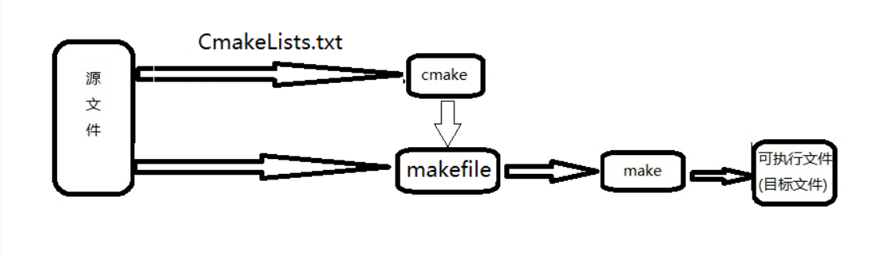

1. tar解包

tar -zxvf

tar -jxvf

1. /cofigure 配置

./configure --prefix=

1. Make 编译

make

1. Make install 安装

mask install

1. 测试

网页中输入：127.0.0.1

1. 放入网站

### Ubuntu安装方法（来源于网络）

方案1

apt-get install xxx        安装xxx  。如果带有参数，那么-d 表示仅下载 ，-f 表示强制安装    
apt-get remove xxx     卸载xxx    
apt-get update            更新软件信息数据库    
apt-get upgrade          进行系统升级    
apt-cache search         搜索软件包    
Tips：建议您经常使用“apt-get update”命令来更新您的软件信息数据库

apt-get理论上是要求能够联网，但是如果制作了本地源，就不需要联网，制作本地源可以参考：[ubuntu制作本地源](http://www.cnblogs.com/xwdreamer/p/3875857.html" \t "https://blog.csdn.net/jx232515/article/details/_blank)

方案2

Ubuntu软件包格式为deb，安装方法如下：

    sudo  dpkg  -i  package.deb

dpkg的详细使用方法，网上有很多，下面简单列了几个：

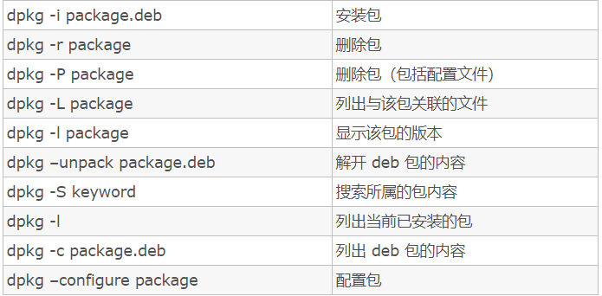

根据Ubuntu中文论坛上介绍，使用apt-get方法安装的软件，所有下载的deb包都缓存到了/var/cache/apt/archives目录下了，所以可以把常用的deb包备份出来，甚至做成ISO工具包、刻盘，以后安装Ubuntu时就可以在没有网络环境的情况下进行了。下面的命令是拷贝archives这个目录到/var/cache/apt/目录下，替换原有的archives



# Linux账号和权限管理

## 管理用户账号

### 用户账号角色：

.超级用户：root用户是Linux系统默认的超级用户账号。

.普通用户：普通用户账号需要由root用户或其他管理用户常见，拥有的权限到一定限制，一般只在用户自己的宿主目录中拥有完整权限。

.程序用户：仅用于维持系统或者某个程序的正常运行。

UID号：

每一个用户账号都有一个数字形式的身份标记，称为UID。Root用户账号的UID号为固定值为0。

Centos 7 之前的范围

|  |  |
| --- | --- |
| 用户 | 范围 |
| Root | 0 |
| 程序用户 | 1~499 |
| 普通用户 | 500~60000 |

Centos 7 以后的范围

|  |  |
| --- | --- |
| 用户 | 范围 |
| Root | 0 |
| 程序用户 | 1~999 |
| 普通用户 | 1000~60000 |

用户账号文件

Centos 7以后用户相关配置文件主要有两个。

|  |  |
| --- | --- |
| 文件位置 | 说明 |
| /etc/passwd | 用户名称、宿主目录、登陆shell基本信息。 |
| /etc/shadow | 密码、账号有效期等信息 |

Centos 7之前版本，文件全存放/etc/passwd。

### Passwd文件配置格式

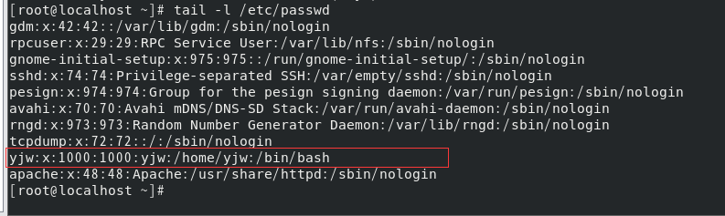

如图：

|  |  |
| --- | --- |
| 从右到左段号 | 说明 |
| 1 | 用户名称 |
| 2 | 加密后的密码 |
| 3 | 用户UID号 |
| 4 | 基本组GID号 |
| 5 | 用户全名 |
| 6 | 宿主目录 |
| 7 | 登陆shell信息 |

### Shadow文件配置格式

Shadow文件又称为“影子文件”，其中保存有各用户账号的密码信息，因此shadow文件的访问应该进行严格限制。

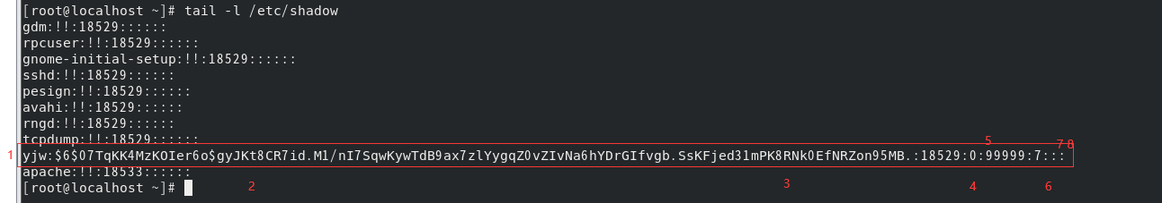

|  |  |
| --- | --- |
| 从右到左段号 | 说明 |
| 1 | 用户账号名称 |
| 2 | MD5加密的加密字符串，当为“*”或者“！！”表示用户不能登陆，若此段为空则没有密码。 |
| 3 | 上次密码修改时间，一般从1970年1月1日开始到最近修改密码的天数 |
| 4 | 密码最短有效天数，默认为0 |
| 5 | 密码的最长有效天数，默认值为99999 |
| 6 | 提前多少天警告用户口令将过期，默认：7 |
| 7 | 密码过期之后多少天禁用此用户 |
| 8 | 账号失效时间，默认为空，表示账号永久使用 |
| 9 | 保留字段 |

## 管理账号

### 用户管理

Useradd命令 —— 添加用户账号

useradd [选项] 用户名

|  |  |
| --- | --- |
| 选项 | 说明 |
| -u | 指定用户UID号 |
| -d | 指定用户宿主目录位置 |
| -e | 指定用户账户失效时间 |
| -s | 指定用户的登陆shell |
| -g | 指定用户的基本组名（或UID号） |
| -G | 指定用户的附加组名（或GID号）   （当指定的附加组不存在时，无法创建用户 ） |
| -M | 不建立宿主目录 |

Passwd 命令 —— 设置/更改用户口令

|  |  |
| --- | --- |
| 选项 | 说明 |
| -d | 清空指定用户的密码，仅使用用户名即可登陆系统 |
| -l | 锁定用户账户 |
| -S | 查看用户账户的状态（是否被锁定） |
| -u | 解锁用户账户 |

usermod 命令 ——— 修改用户账号属性

|  |  |
| --- | --- |
| 选项 | 说明 |
| -L | 锁定用户账户 |
| -l | 修改用户账号登陆的名称 |
| -U | 解锁用户账户 |
| -u | 修改用户的UID号 |
| -G | 修改用户的附加组名（或GID号） |
| -g | 修改用户的基本组名（或UID号） |
| -e | 修改指定帐号失效时间 |
| -s | 修改指定用户的登录Shell |
| -d | 修改用户宿主目录 |

userdel -r 用户名 //删除用户账号

隐藏文件：

/etc/skel目录下 ①.bash_profile ②.bashrc ③.bash_logout

①、登陆执行文件

②、可执行语句（Linux命令行、脚本控制语句等）

③、退出执行文件

## 管理组账号

### 组账号文件

|  |  |
| --- | --- |
| 位置 | 说明 |
| /etc/group | 存放组账号名称、GID号、组成员等基本信息 |
| /etc/gshadow | 加密密码字串等信息 |

### 添加、删除、修改账号

groupadd命令 ——— 添加组账号

Gpasswd 命令 ——— 添加、设置、删除组成员

-a 添加组成员

-d 删除组成员

-M 定义组成员列表，以逗号分隔（会覆盖原组成员，慎用）

groupdel 命令 ——— 删除组账号

Usermod命令 ———— 修改用户账号属性

-g 修改用户的基本组名（或GID）

-G 修改用户的附加组名（或GID）

### 查看账号信息

id 查询用户账号的身份标识

groups 查询用户账号所属组

finger 查询用户账号的登陆属性

w 查询当前主机的用户登陆情况

who 查看登录用户

users 查询当前主机的用户登陆情况

Whoami 查看当前用户

## 文件和目录权限

### 1、文件、目录的权限及归属

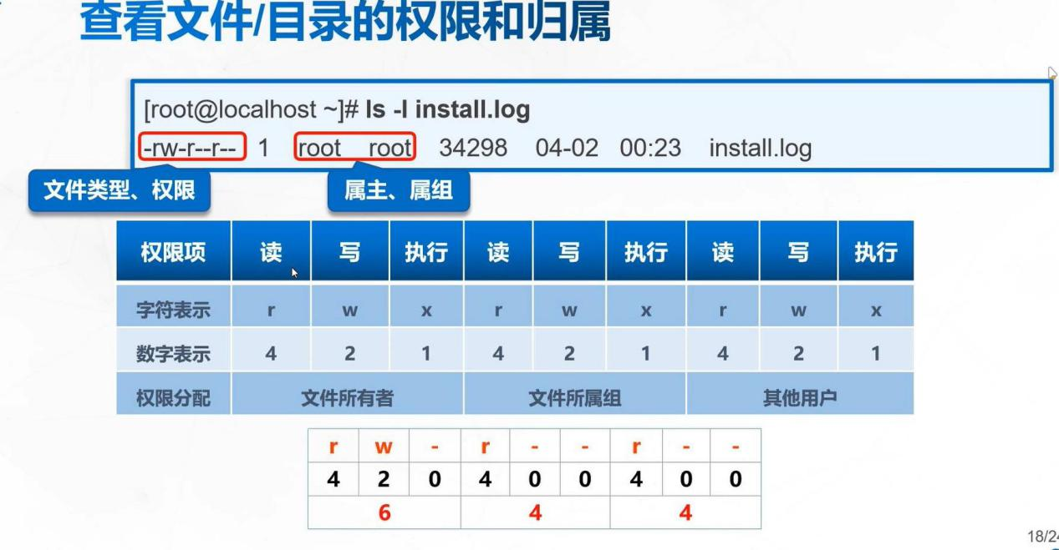

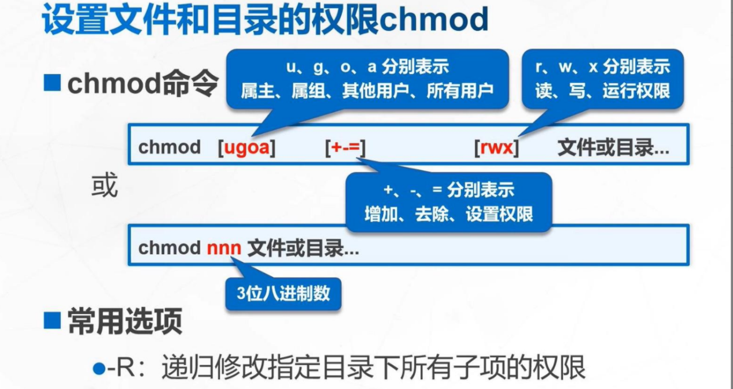

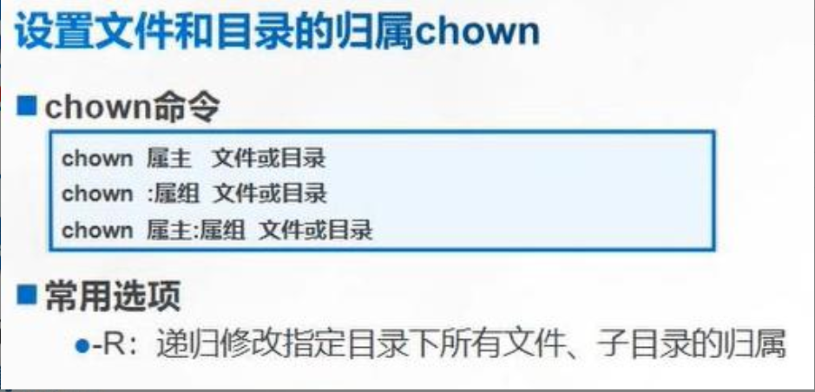

文件夹默认权限：755 文件默认权限：644

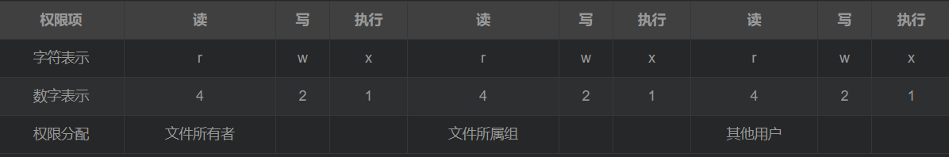

r w x 权限字符也可以表示为八进制数字 4 2 1

文件 cat vim 执行 644 rw-r--r--

目录 ls mkdir touch rm mv cd 755 rwx-xr-x

### 2、设置目录权限chamod命令

chmod 【ugoa】【±=】 【rwx】 文件或者目录

chmod nnn（3位8进制数） 文件或目录

-R 递归修改子目录权限

chmod ugoa = + - rwx chmod 755

### 3、设置目录属性chown

格式:

Chown 属主目录……

Chown：属组目录……

Chown 属主：属组目录……

Chown -R（大写）配合使用可以递归修改指定目录下所有文件、子目录的归属。

chown 主人：组 文件

### 4、特殊权限

#### Chattr命令

-s 文件

-t 只有root和文件主人才能执行

-i 设置后，不能对文件进行删除、写入、改名等操作

-a 设置只能向文件中添加数据，而不能删除。

s 设置为root可以执行的文件

chmod +s 前提要有x

t 只有root和文件主人有权限删除

chmod +t

a 文件只有追加权限

chattr +a /var/log/messages

i 完全锁定

chattr +i /etc/passwd /etc/shadow

#### Lsattr命令

lsattr

-a 显示所有文件属性

-d 仅显示目录属性

-R 递归显示

### Umask

Umask就是默认指定目前用户在新建文件或目录时的权限默认值。

作用： 控制新建的文件或目录的权限  
默认权限去除umask的权限为新建的文件或者目录的权限  
umask 设置 ：umask 022 ——755  
umask 查看 ：umask

示例：将umask设为000，新建目录文件，查看权限777

文件权限默认666  
unset umask 清空权限

# 磁盘与文件系统管理

## 磁盘结构及分区表示

### 磁盘基础

#### 数据结构

扇区：磁盘上的每个磁盘被等分为若干弧段，这些弧段便是硬盘的扇区。

磁道：当磁盘旋转时，磁头若保持在一个位置，则每个磁头都会在磁盘表面划一个圆形轨迹，这些圆形轨迹就叫磁道。

柱面：在有多个盘片构成的盘组中，由不同盘片的面，但处于一个半径圆的多个磁道组成的一个圆柱面。

1. 物理结构

盘片：硬盘有多个盘面，每盘2面。

磁头：每面一个磁头。

1. 存储容量

硬盘存储容量=磁头数×磁道数（柱面）×每道扇区数×每扇区字节数

1. 硬盘接口

ATA:老式接口，抗干扰性差。

SATA:速度快，纠错能力强。

SCSI:小型机系统接口，转速快，支持热插拔。

SAS:新一代SCSI技术，速度可达6Gb/s。

### 磁盘分区表示

MBR是主引导记录，位于硬盘第一个物理扇区处，MBR中包容硬盘的主引导程序和硬盘分区表。分区表有4个分区记录区占16个字节，MBR最大支持2T硬盘分区。

主分区和扩展分区的序号也就是限制在1~4，而逻辑分区的序号将始终从5开始。

典型文件系统类型：

EXT4:典型的日志文件系统

SWAP:交换文件系统，建议设置为物理内存的1.5~2倍。

XFS:高性能的日志文件系统。

JFS:发布式文件系统。

## 管理磁盘及分区

实现分区需要用到fdisk磁盘及分区管理工具，fdisk是大多数Linux系统中自带的基本工具之一。

Fdisk -l 查看确认新增硬盘的设备名称和位置。

规划硬盘

1. 进入硬盘

输入 fdisk 设备路径

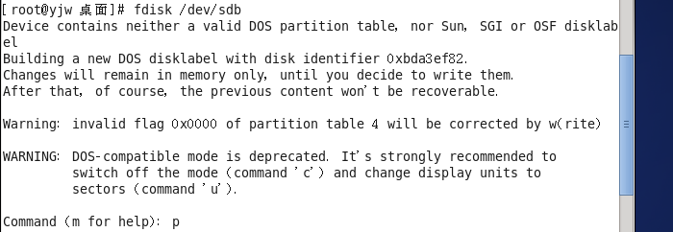

Fdisk 硬盘位

用 “ p ”指令 —— 列出硬盘中的分区情况

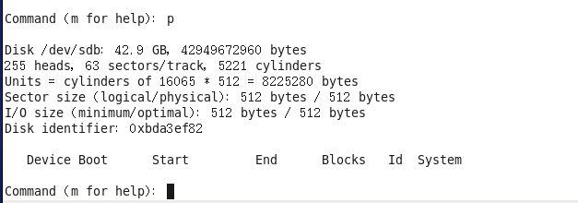

用“ n ”指令 —— 新建分区

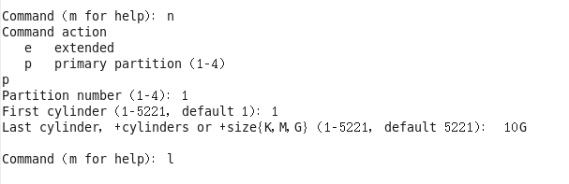

用“ d ”指令 —— 删除分区



用“ t ”指令 —— 变更分区的类型

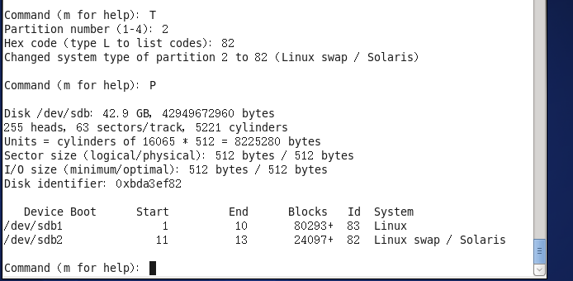

用“ w ”和“ q ” —— 退出fdisk分区工具

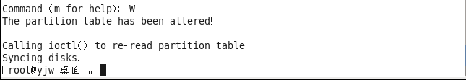

w退出并保存

q不保存退出

## 管理文件系统

### 创建文件系统

mkfs -t 文件系统类型 分区设备

mkfs.xfs(文件系统类型) 分区设备

常见sas/sata文件系统类型：

数据业务库业务，则选择xfs类型文件系统

大量小文件的业务，选用reiserfs的文件系统

常规应用选默认

mkswap 命令工具可以在指定的分区上创建交换文件系统，目标分区先通过fdisk 工具将ID设为82。

列如：执行以下操作可以将分区/dev/sdb5 创建为交换分区。

#Fdisk -l /dev/sdb

……

#dev/sdb5 4867 5110 195…… 82 linux swap/solaris

#mkswap /dev/sdb5

Swapon命令进行启用，反之使用swapoff 命令可以停用指定的交换分区。

### 挂载、卸载文件系统

挂载文件系统

Mount [ -（t） 文件系统类型 ] 存储设备挂载点

列如：以下操作用于将光盘设备挂载到/media/cdrom 目录。

#mount /dev/cdrom /media/cdrom

卸载文件系统

umount

列如：执行以下操作将分别卸载前面挂载的Linux分区，光盘设备。

#umount /mailbox

#umount /dev/cdrom

设置文件系统（默认启动管理）

通过在“etc/fstab”文件添加相应的挂载配置，可以实现开机后自动挂载指定的分区。

#vi /etc/fstab

…………

①/dev/sdb1 ②/mailbox ③ext4 ④default ⑤0 ⑥0

分区 挂载目录 类型 默认

然后保存退出：wq 即可

使用mount umount进行挂载卸载操作。

①段：设备名或者准设备卷标名

②段：文件系统的挂载点目录的位置

③段：文件系统类型，ext4、swap等。

④段：挂载参数，default、rw、ro、noexec分别表示默认参数、可写、只读，禁用执行程序。

⑤段：表示文件系统是否需要备份

⑥段：0表示不进行检查，1表示优先检测，2表示其次检查。

df -hT **查看当前系统中挂载的各文件系统的磁盘使用情况。**

## 管理LVM逻辑卷

### LVM概述

LVM是Linux系统中对磁盘分区进行管理的一种逻辑机制，它是建立在硬盘和分区之上，文件系统之下的一个逻辑层，在建立文件系统时屏蔽了下层的磁盘分区布局，能够保持现有数据不变的情况动态调整磁盘容量个，从而提高磁盘管理的灵活性。

注：/boot 分区不能基于lvm创建，必须独立出来

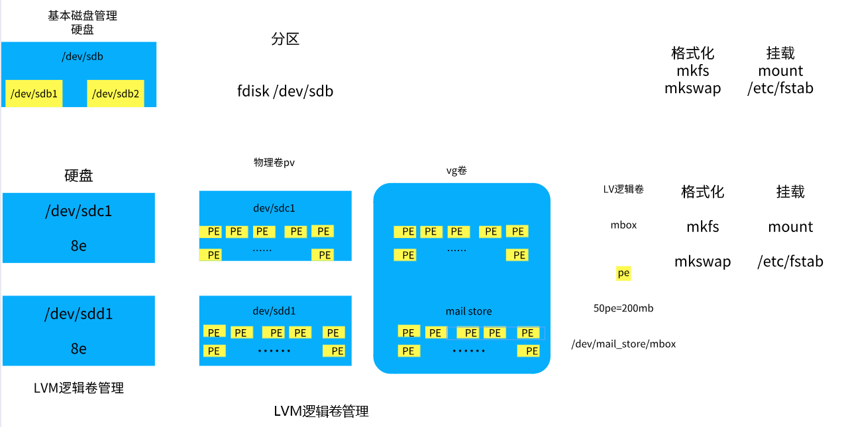

1.PV（物理卷）创建物理卷时，会在分区或硬盘的头部创建一个保留区块，用于记录lvm的属性，并把存储空间分割成默认大小为4MB的基本单元（PE），从而构成物理卷。

2. VG卷组由一个或者多个物理卷组成一个整体，即为卷组。在卷组中可以动态添加或移除物理卷。许多物理卷可以组成卷组，卷组名称由用户自定义。

3. LV（逻辑卷）逻辑卷建立在卷组之上，与物理卷没有直接关系。对于逻辑卷来说，每一个卷组就是一个整体，从这个整体中“切出”一小块空间，作为用户创建文件系统的基础，这一小块空间就称逻辑卷。使用mkfs等工具在逻辑卷上创建文件系统以后，就可以挂载到Linux系统中的目录下使用。

### 管理LVM

|  |  |  |  |
| --- | --- | --- | --- |
| 功能 | PV管理命令 | VG管理命令 | LV管理命令 |
| Scan扫描 | pvscan | vgscan | lvscan |
| Create建立 | pvcreate | vgcreate | lvcreate |
| Display显示 | pvdisplay | vgdisplay | lvdisplay |
| Remove移除 | pvremove | vgremove | lvremove |
| Extend扩展 |  | vgextend | lvextend |
| Reduce 减少 |  | vgreduce | lxreduce |

pv命令

Pvscan扫描

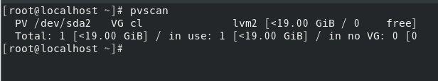

Pvcreate建立

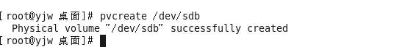

Pvdisplay显示

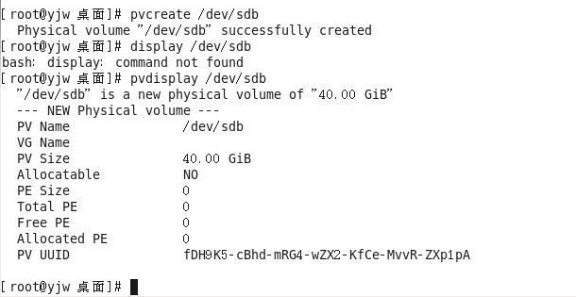

Remove移除

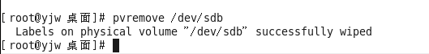

Vg命令

Vgscan

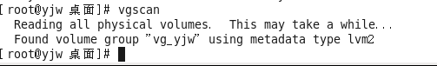

Vgcreate

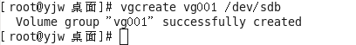

Vgdisplay

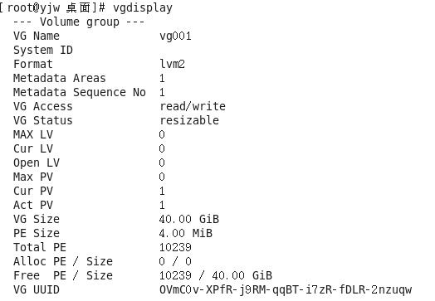

Vgremove

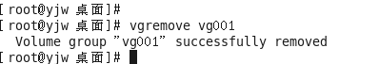

Vgextend

Lv命令

Lvscan

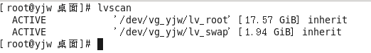

Lvcreate

Lvcreate -L容量大小 -n逻辑卷组名

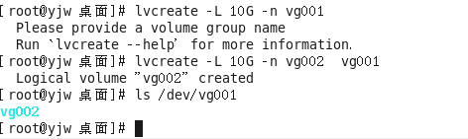

Lvdisplay

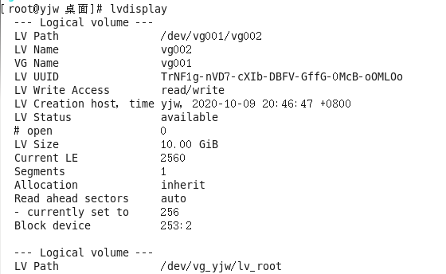

Lvremove



Lvextend

Lvextend -L +大小 /dev/卷组名/逻辑卷名

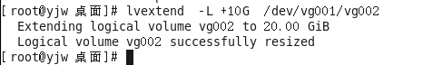

Lvreduce

注：使用lvextend扩容后用resize2fs（ext4文件系统） 命令更新系统识别的文件系统大小。

Centos 7 以上使用 xfs growfs命令更新系统识别的文件系统大小。

### 磁盘配额

●1、重新挂载文件系统

●# mount -o usrquota,grpguota /dev/mail store/mbox /mailbox/

●2、启动磁盘配额

●# quotaon /dev/mail store/mbox

●3、编辑用户配额

●# edquota -u zhangsan

1. 查询某个用户的配额情况

●# repquota -auvs

1. 测试

$ dd if=/dev/zero of=/mailbox/mytest.txt bs=10k count=25

### 磁盘配额限制（内容来自csdn）

摘要————csdn小布丁吃西瓜

**注意**：xfs支持目录（文件夹）配额；ext不支持目录配额，只支持对整个磁盘配额，xfs比ext更具体，下面分别讲解不同分区格式的配额

由于centos7默认文件系统格式是xfs，所以我下面以xfs文件系统为例，下篇文章讲ext4配额，其实差不多，只不过多一个步骤

步骤：

1. 安装配额工具quota

   #yum -y install quota

2、获得配额磁盘的uuid，以/dev/sda3 ----->/data 为例

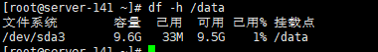



3、修改配置文件/etc/fstab  启动配额功能

        将磁盘/dev/sda3 挂到/data 下

        重要参数： defaults,usrquota



4、若之前挂载过要取消挂载！ext4不需要，然后用 mount -a 重新读取/etc/fstab

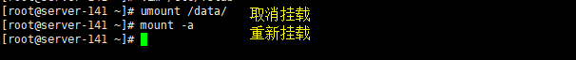

5、开启或关闭磁盘配额

         quotaon /dev/sdb1 #开启磁盘配额功能  
         quotaoff /dev/sdb1 #关闭磁盘配额功能

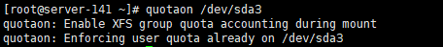

6、编辑用户配额 （给zhang3配额）

       交互式方法：

          命令：edquota zhang3



         参数解释：  
                Filesystem：分区，开启了磁盘配额的分区  
                blocks：1028 用户在该分区下 “已经使用” 的空间 “K” 为单位。  
                soft：磁盘空间的软限制：用户使用的空间达到该值的时候，会报警。  
                hard：磁盘空间的硬限制：最大能使用的空间。  
  
                inodes：用户 “已经创建的” 文件数量。  
                soft：用户创建的文件数量，达到该值的时候，报警。（一般不进行限制，或者限制值很大）      
                hard：用户最多只能创建多少个文件。

           例如：只让zhang3在/data目录下最多使用400k空间，软限制200k，硬限制400k

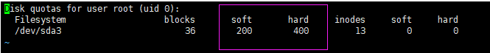

        非交互式方法：（命令方法）

            命令格式：setquota -u/-g 用户名/组名 空间（软） 空间（硬） 文件数量（软） 文件数量（硬） 操作的分区名称

                例如：同上，只让zhang3在/data目录下最多使用400k空间，软限制200k，硬限制400k

                     setquota -u zhang3 200 400   0  0 /dev/sda3



               测试：

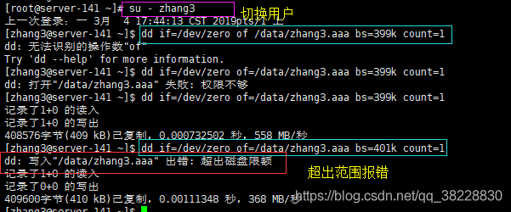

7、查询某个用户的磁盘配额

          命令 ：  quota zhang3

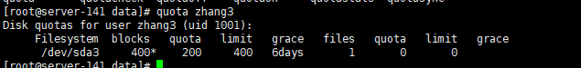

8、用户配额复制

         作用：将用户a的配额设置复制给用户b或更多用户

         命令格式：edquota -p 模板用户 用户1 用户2 用户3

9、 本地磁盘用户配额报表

       命令：repquota -auvs

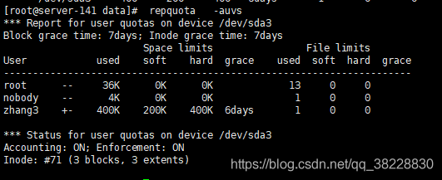

        扩展知识

         quota 的时间限制（宽限期）：  
         repquota 中的 grace 项  
             软限制达到后，启动宽限期的倒计时，如果倒计时完成，用户使用量仍然大于软限制的时候，(软限制的值，会立刻取代硬限制)。即使原先硬限制的值没有到达到。依然锁定用户的配额  
         例如  
               90M 软 100M 硬 宽限2天  
               91M waring 2天倒计时-----》2天之后，还是91M ---》  
               91M 为最大值，不能使用100M，没法继续使用空间。  
              当使用量 降低 到 软限制 以下时， 就会 重置 宽限期。

      宽限期的修改方式

             命令：edquota -t  
        注意：  
             支持的时间格式参见配置文件  
             这个时间是针对整个分区的  
             不希望使用 宽限期机制， 则可以将用户 软限制，修改为 0 ，或者 软限制值 与 硬限制 值相同。

## RAID磁盘阵列与阵列卡

### RAID磁盘阵列详解

#### 概述：

. raid叫做独立冗余磁盘阵列

. raid就是把多块物理硬盘按不同的方式组合起来形成一个硬盘组（逻辑硬盘）

. 提供比单个硬盘具有更高存储性能和存储容量的数据备份技术。

#### 常见级别：

##### Raid 0

①称为条带化存储 将数据分段存储于各个硬盘中，至少2块硬盘组成。

②并行读/写数据因此有很高的数据传输率。

③不能应用于数据安全性要求高的场合

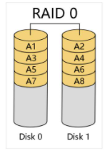

##### Raid 1

①至少2块硬盘组成。

②通过磁盘镜像实现数据冗余，原理是在成对的独立磁盘上产生互为备份的数据。

③原始数据繁忙时，可以直接从镜像拷贝中读取数据，因为读取性能比较快。

④成本高，但提供了很高安全性和可用性。利用率n/2。

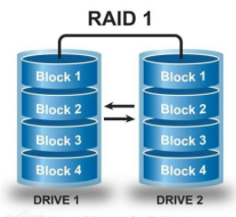

##### Raid 5

①至少3块硬盘组成，任意n-1（n>=3）块磁盘的容量都存储完整的数据

磁盘利用率（n-1）/n容量

②只允许1块硬盘发生损坏，不会影响数据的完整性，数据的安全性得以保障。

③有校验机制的问题，写性能相对不高。

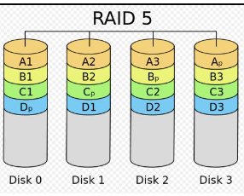

Raid 6

①至少4块硬盘组成 [ n（n>=4）]，两个独立的奇偶系统使用不同的算法使得数据的可靠性非常高。

②磁盘利用率（n-2）/n

③允许两块磁盘损坏也不会影响数据的使用，写性能较差。

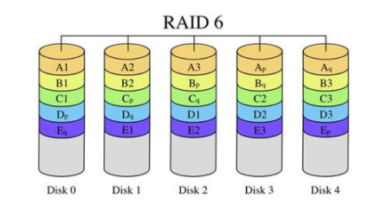

##### Raid 1+0

① 至少4块硬盘组成（偶数，n>=4）两两镜像

②磁盘利用率为n/2，n/2同时写入数据，n块同时读取数据。

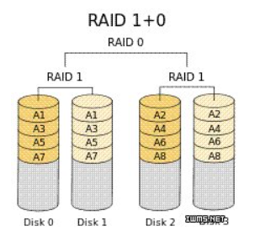

##### Raid容错对比表

|  |  |  |  |
| --- | --- | --- | --- |
|  | Raid 1 | Raid 5 | Raid 6 |
| 是否有校验 | 无 | 有 | 有 |
| 保护能力 | 允许一个设备故障 | 允许一个设备故障 | 允许两个设备故障 |
| 写性能 | 需要写两个存储设备 | 需写计算校验 | 需双重写计算校验 |
| 磁盘利用率 | 50% | 1-1/n（n>=3） | 1-2/n（n>=4） |

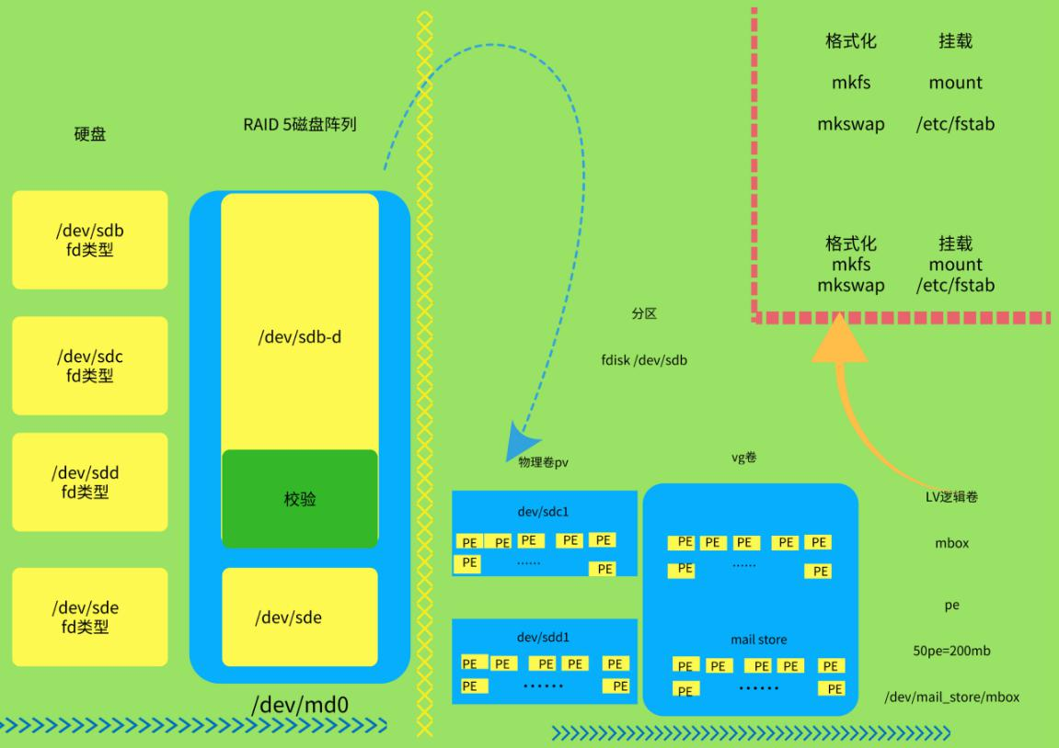

### 阵列卡介绍和配置（硬raid）

##### 阵列卡

不同的raid卡支持的raid功能不同。

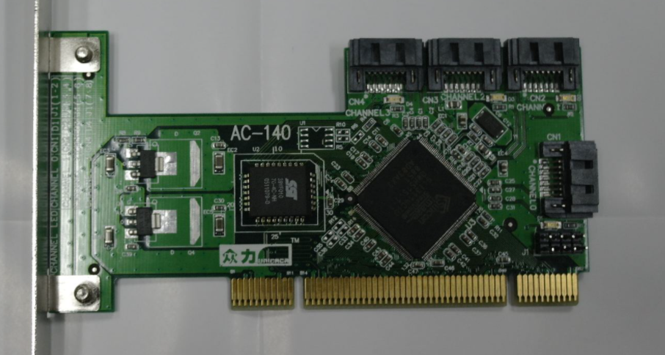

##### Raid接口类型

IDE接口 “电子集成驱动器”并行接口

SCSI接口 小型计算机系统接口

SATA接口 主要用于在主板和大量存储设备之间传输数据，串口硬盘。

SAS接口 scsi和sata结合体，可向下兼容。

##### 硬raid配置步骤

硬raid直接使用raid卡，进入配置

### 软RAID配置

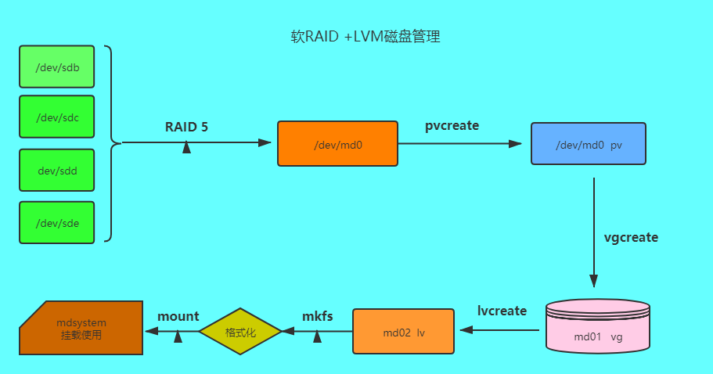

1. 添加4块硬盘
2. 安装mdadm软件（查询是否安装mdadm软件包）

rpm -qi mdadm

查看是否安装

[ root@yjw 桌面]# rpm -qi mdadm

如未安装进行在线安装

#yum -y install mdadm

1. 查看磁盘，并修改磁盘文件系统类型为fd

#fdisk -l 查看磁盘信息。

#fdisk /dev/sdb //进入dev/sdb磁盘

n 创建新分区

p/e 选择分区类型

输入分区号

t 更改分区文件系统类型

fd 更改为fd分区文件系统类型

w 退出保存

1. 创建raid阵列

# mdadm --create /dev/md0 --level=5 --raid-devices=3 --spare-devices=1 /dev/sd[b-e]1

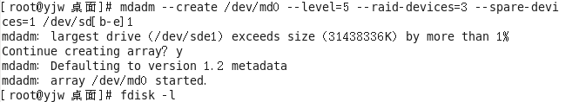

1. 查看mdadm 信息

# mdadm --detail /dev/md0

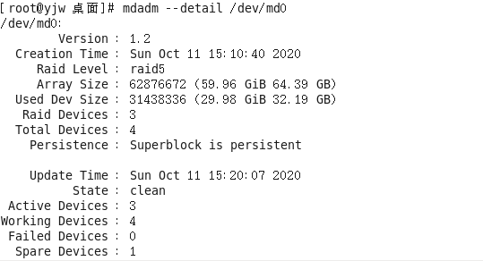

6、保存raid5配置

# mdadm --detail --scan > /etc/mdadm.conf

#vim /etc/mdadm.conf

1. 格式化、挂载
2. 创建pv物理卷

#pvcreate /dev/md0

1. 创建卷组vg

#vgcreate md01 /dev/md0

1. 创建逻辑卷lv

#lvcreate -L 10G -n md02 md01 //md02为逻辑卷名称，md01为卷组名

1. 格式化

#mkfs.ext4 /dev/md02

1. 挂载

#mkdir /home/mdsystem

创建空文件夹

#mount /dev/md01/md02 /home/mdsystem

//把分区挂载到空文件夹

#cd /home/mdsystem

//切换到创建的空文件夹内

#touch abc djshajd ghk

//创建空文件

#vi abc //编辑空文件

按a、i、o

编辑内容

按esc

按shift+：输入wq保存退出

#vi dj

同上

#vi ghk

同上

7、测试

1）raid5中停止一块硬盘

# mdadm /dev/md0 --fail /dev/sde1

2）移除坏硬盘

# mdadm /dev/md0 --remove /dev/sde1

**3）查看信息**

**# mdadm --detail /dev/md0**

**4）添加新硬盘**

# mdadm /dev/md0 --add /dev/sde1

# 进程和计划任务管理

## 进程相关概述

### 程序：

.保存在硬盘、光盘等介质中的可执行代码和数据。

.静态保存的代码。

### 进程：

.在cpu及内存中运行的程序代码

.动态执行的代码

.父、子进程

.一个父进程可以创建一个或者多个进程。

### 进程状态：

R运行状态(running) ：表示进程要么是在运行中要么在运行队列里

S睡眠状态(sleeping)：进程在等待当前事件完成（这⾥里的睡眠有时候也叫做可中断睡眠（interruptible sleep）

D磁盘休眠状态(disk sleep)：有时候也叫不可中断睡眠状态（uninterruptible sleep），在这个状态的进程通常会等待IO的结束。

T停止状态(stopped) ：可以通过发送 SIGSTOP 信号给进程来停止（T）进程。这个被暂停的进程可以通过发送 SIGCONT 信号让进程继续运⾏行。

X死亡状态(dead) ：只是⼀个返回状态，你不会在任务列表里看到这个状态。

t(tracing stop追踪状态)： ptrace拦截和修改系统调用。

Z(zombie)： 僵死状态。

## 进程查看相关命令

### Ps命令 —— 查看静态进程统计信息

Ps [选项]

aux 显示当前终端所有进程以用户为主格式输出显示

（注：不带“-”）

-elf 以长格式显示系统中的所有进程信息。

#ps aux

#ps -elf

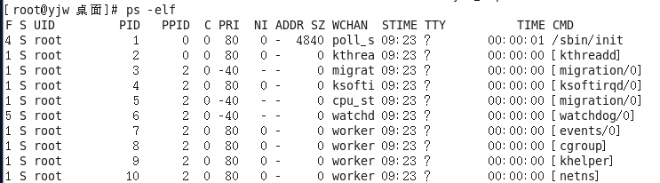

输出信息含义：

User：启动该进程的用户账号的名称。

PID: 该进程在那个终端的数字id号，在当前系统是唯一的。

TTY: 表明该进程在那个终端上运行。“?”表示未知或者不需要终端。

STAT: 进程当前状态，S（休眠）、R（运行）、Z（僵死）、<(高优先级)、N（低优先级）、s（父进程）、+（前台进程）。对处于僵死状态的进程应该给予手动终止。

START: 启动该进程的时间。

TIME: 该进程占用的cpu时间。

COMMAND: 启动该进程的命令的名称。

%CPU: cpu占用百分比。

%MEM: 内存占用百分比。

VSZ: 占用虚拟内存（swap空间）的大小。

RSS: 占用内存（物理内存）的大小。

PPID:父进程pid号。

### Top命令 ——— 查看动态进程

top [选项]

选项：

b：以批量模式运行，但不能接受命令行输入；

c：显示命令行，而不仅仅是命令名；

d：显示两次刷新时间的间隔，比如 -d 5，表示两次刷新间隔为5秒；

i：不显示空闲进程和僵尸进程；

n：更新的次数，完成后退出top。比如 -n 5，表示top更新5次数据就退出；

p：参数为PID，仅监视指定进程的ID；PID是一个数值；

q：不经任何延时就刷新；

s：安全模式运行，禁用一些效互指令；

S：累积模式，输出每个进程的总的CPU时间，包括已死的子进程；

键盘功能：

空格：立刻刷新。

h,?：显示有关安全模式及累积模式的帮助信息；

i：禁止空闲进程和僵尸进程；

l：切换到显法负载平均值和正常运行的时间等信息；

m：显示/关闭内存信息；

n：提示显示的进程数，比如输入3，就在整屏上显示3个进程；

r：把renice 应用到一个进程，提示输入PID和renice的值；

s：改变两次刷新时间间隔，以秒为单位；

t：切换到显示进程和CPU状态的信息；

k：提示输入要杀死的进程ID，目的是用来杀死该进程（默人信号为15）

l：切换到显法负载平均值和正常运行的时间等信息；

q：退出top命令。

c：切换显示命令名称和完整命令行。

f,F：增加显示字段，或删除显示字段；

o,O：改变显示字段的顺序；

P：根据CPU使用大小进行排序。

T：根据累计时间排序。

M：根据使用内存大小进行排序。

W：将当前设置写入～/.toprc文件中。这是写top配置文件的推荐方法。

A：按进程生命大小进行排序，最新进程显示在最前；

M：按内存占用大小排序，由大到小；

N：以进程ID大小排序，由大到小；

P：按CPU占用情况排序，由大到小

S：切换到累积时间模式；

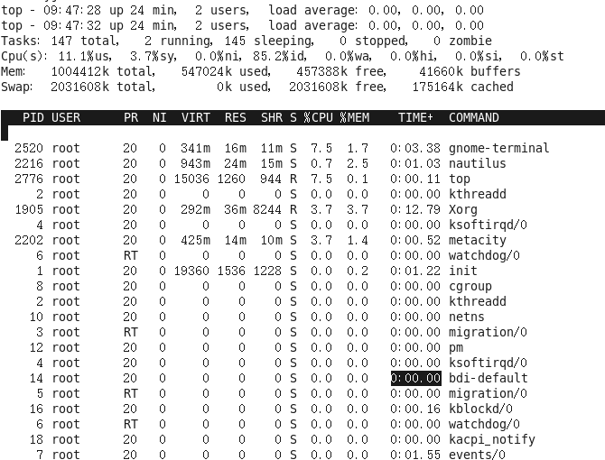

信息含义：

.系统任务（tasks）信息： total，总进程数；running，正在运行的进程数；sleeping，休眠的进程数；stopped，中止的进程数；zombie，僵死无响应的进程数。

.cpu占用信息： us，用户占用；sy，内核占用；ni，优先级调度占用；id，空闲cpu；wa，i/o等待占用；hi，硬件中断占用；si，软件中断占用；st，虚拟化占用。（要了解cpu百分比，主要看%id部分）

.内存占用（mem）信息： total，总内存空间；used，已用内存；free，空闲内存；buffers，缓冲区域。

.交换空间（swap）占用：total，总交换空间；used，已用交换空间；free，空闲交换内存；cached，缓存空间。

### Pgrep命令 —— 查询指定进程信息

#pgrep -U //查询特定用户的进程

#pgrep -t //查询特定终端运行的进程

#pgrep -l //同时显示进程名和PID

#pgrep -o //当匹配多个进程时，显示进程号最小的那个

#pgrep -n //当匹配多个进程时，显示进程号最大的那个

注：进程号越大，并不一定意味着进程的启动时间越晚

### Lsof命令 —— 查看进程详细信息

选项：

lsof -a ： 表示两个参数都必须满足时才显示结果

lsof -c string ：  显示COMMAND列中包含指定字符的进程所有打开的文件

lsof -u username：  显示所属user进程打开的文件

lsof -g gid ： 显示归属gid的进程情况

lsof +d /DIR/（目录）： 显示目录下被进程打开的文件

lsof +D /DIR/（目录）： 同上，但是会搜索目录下的所有目录，时间相对较长

lsof -d FD（文件号）： 显示指定文件描述符的进程

lsof -n ：不将IP转换为hostname，缺省是不加上-n参数

lsof -i <条件>： 用以显示符合条件的进程情况

lsof -h ：显示帮助信息。

lsof -v ：显示版本信息

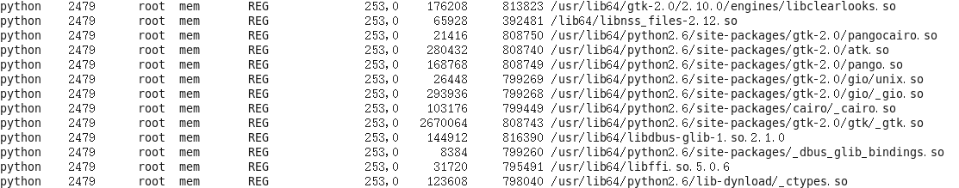

lsof输出各列信息的意义如下：

COMMAND：进程的名称

PID：进程标识符

USER：进程所有者

FD：文件描述符，应用程序通过文件描述符识别该文件。如cwd、txt等 TYPE：文件类型，如DIR、REG等。

DEVICE：指定磁盘的名称

SIZE：文件的大小

NODE：索引节点（文件在磁盘上的标识）

NAME：打开文件的确切名称

### Pstree 命令 —— 以树状查看进程

## 计划任务

### At命令 —— 一次性任务设置

格式：

[root@localhost ~] # at [选项] [时间]

#at hh:mm yy-mm-dd

hh:表示多少时

mm：表示多少分钟

yy:表示多少年

mm:表示多少月份

dd：表示多少号

按CTRL +D组合键提交任务即可。

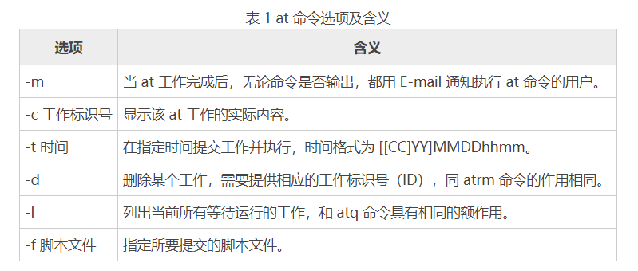

列如：

#at 14:55 2020-10-12

at>shutdown -h now

at><EOT>

Job 2 at 2020-10-12 14:55

#atq ——查看at任务表

2 2020-10-12 14:55 a root

### Crontab命令 —— 周期性任务设置

Crontab计划任务的配置格式

|  |  |  |  |  |  |
| --- | --- | --- | --- | --- | --- |
| 分钟 | 小时 | 日期 | 月份 | 星期 | 执行命令 |
| 01 | * | * | * | * | run_hourly_cmd |
| 02 | 4 | * | * | * | run_daily_cmd |
| 22 | 4 | * | * | 0 | run_weekly_cmd |
| 42 | 4 | 1 | * | * | run_monthly_cmd |
| 50 | 3 | 2 | 1 | * | run_yearly_cmd |

使用“*”时表示取值范围中的任意时间。

|  |  |
| --- | --- |
| 项目 | 说明 |
| 分钟 | 取值为从0~59的任意数 |
| 小时 | 取值为从0~23的任意数 |
| 日期 | 取值为从1~31的任意数（日期在该月份中必须有效） |
| 月份 | 取值为从1~12的任意数 |
| 星期 | 取值为从0~7的任意数，0或者代表星期日 |
| 命令 | 可以是普通命令，也可以是自己编写的程序脚本 |

●减号“-”：可以表示一个连续的时间范围，如“1-4”表示1、2、3、4。

●逗号“，”：可以表示一个间隔的不连续范围，如“3，4，6，8”。

●斜杠符号“/”：可以用来指定间隔频率，如在日期字段中“*/3”表示每隔3天。

## 控制进程

### 控制进程辅助命令

1. .使用“&”将进程放置到后台运行。

#cp /dev/cdrom mycd.iso &

[1]28454 //输出信息包含后台任务序号、pid号

1. .使用CTRL+Z 将当前进程挂起（调入后台并停止执行）。
2. .使用jobs -l 命令显示进程对应的pid号。

#jobs -l

1. + 28454停止 wget <ftp://173.17.17.13/Firefox-latest.tar.bz2>
2. .使用CTRL+C强制进行中断，无法使用就用以下命令操作。
3. .使用”\”转义字符复制带空格类文件。

复制 “mdadm 6.65 g”文件，如下：

方案①#cp -rf ./md0 mdadm\ 6.65\ g

方案②#cp -rf ./md0 “mdadm 6.65 g”

### Kill命令

选项：

-l  信号，若果不加信号的编号参数，则使用“-l”参数会列出全部的信号名称  
-a  当处理当前进程时，不限制命令名和进程号的对应关系  
-p  指定kill 命令只打印相关进程的进程号，而不发送任何信号  
-s  指定发送信号  
-u  指定用户

#kill -9 [pid号] -9选项慎用

列：

#pgrep - l “sshd”

2869 sshd

#kill 2869

#pgrep -l “sshd”

### Killall命令

killall [选项] 进程pid号

选项：

-Z 只杀死拥有scontext 的进程

-e 要求匹配进程名称

-I 忽略小写

-g 杀死进程组而不是进程

-i 交互模式，杀死进程前先询问用户

-l 列出所有的已知信号名称

-q 不输出警告信息

-s 发送指定的信号

-v 报告信号是否成功发送

-w 等待进程死亡

--help 显示帮助信息

--version 显示版本显示

同样也有 “-9选项”

#killall -9 vim

1. 已杀时 vim testfile1

[2]+已杀死 vim testfile2

### Pkill命令

#pkill   [选项] 正在运行的程式名

选项：

-U（指定用户）

-t （指定终端）

#pgrep -l -U ”hackil”

3045 bash

#pkill -9 -U “hackil”

#pgrep -l -U “hackil”

# 分析日志与系统故障分析和排查

## 日志文件分析

记录系统、程序运行中发生的各种事件。

默认文件存放位置：/var/log

### 主要日志文件

内核及系统日志：

Rsyslog软件包， rsyslogd程序，文件位置：/var/log/messages

用户日志：

程序日志：

### 日志文件分析

## 系统类故障排查

### MBR故障

### GRUB引导故障

### 文件丢失

### 遗忘Root密码用户的密码

## 文件系统类故障排查

### 修复文件系统

### 磁盘资源

### 磁盘坏道